Détails des User stories

US- Créer un nouveau sous-traitant
Intitulé / Description :
En tant que “Super administrateur” ou “Administrateur” du back-office je souhaite créer un nouveau sous-traitant sur le BO.

Interfaces :
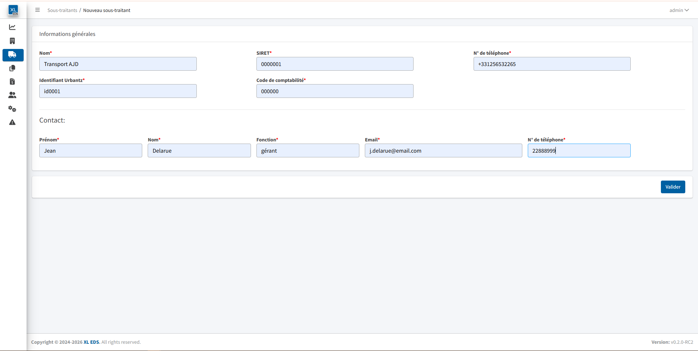

Navigation / Accessibilité :
A travers l’interface “Listing des sous-traitants”, accessible depuis la rubrique “Sous-traitants” sur le menu latéral, il suffit de cliquer sur le bouton “+ Nouveau” pour accéder à l’interface de création d’un nouveau sous-traitant.

Règles métiers / Critères d'acceptance :
- Etant donné que je suis sur l’interface “Création d’un sous-traitant”, lorsque je visualise l’interface alors je peux voir les différents champs suivants :
                - Informations générales :
  - Champ “Nom” : Champ de saisie libre, Obligatoire.
  - Champ “SIRET” : Champ de saisie libre, Obligatoire.
  - Champ “Code comptabilité” : Champ de saisie libre, Obligatoire.
  - Champ “Identifiant URBANTZ” : Champ de saisie libre, Obligatoire.
  - Champ “N° de téléphone” : Champ de format N° de téléphone ( +33 et 9 chiffres) Obligatoire.
                - Contact :
  - Champ “Prénom” : Champ de saisie libre, Obligatoire.
  - Champ “Nom” : Champ de saisie libre, Obligatoire.
  - Champ “Fonction” : Champ de saisie libre, Obligatoire.
  - Champ “Adresse email” : Champ de format adresse email, Obligatoire.
  - Champ “N° de téléphone” : Champ de format N° de téléphone ( +33 et 9 chiffres) Optionnel.
- Etant donné que je suis sur l’interface “Création d’un sous-traitant” et que j’ai renseigné correctement tous les champs obligatoires, lorsque je clique sur le bouton “Valider”, alors :
  - Redirection vers l’interface “Listing des sous-traitants”.
  - Affichage d’un toaster de succès avec le message “Le sous-traitant a été créé avec succès.”
  - Création du sous-traitant et ajout dans le listing des sous-traitants.
  - Le sous-traitant est avec le statut “Actif” par défaut.
- Etant donné que je suis sur l’interface “Création d'un sous-traitant” et que je ne renseigne pas tous les champs obligatoires ou que je ne respecte pas le format d’un des champs, lorsque je clique sur le bouton “Valider”, alors :
  - Affichage des champs erronés en rouge avec indication que le champ est manquant ou incorrect.
  - Le nouveau sous-traitant ne se crée pas.
- Etant donné que je suis sur l’interface “Création d'un sous-traitant” et que je renseigne tous les champs pour un nouveau sous-traitant en lui saisissant le même SIRET qu’un autre sous-traitant déjà créé sur le back-office, lorsque je clique sur le bouton “Valider”, alors :
  - L’utilisateur reste sur la page de création et le sous-traitant n’est pas créé.
  - Affichage d’un message d'erreur sous le champ “SIRET” avec le message “Cet SIRET est déjà utilisé”.
- Etant donné que je suis sur l’interface “Création d'un sous-traitant” et que je renseigne tous les champs pour un nouveau sous-traitant en lui saisissant le même “Identifiant STT (URBANTZ)”qu’un autre sous-traitant déjà créé sur le back-office, lorsque je clique sur le bouton “Valider”, alors :
  - L’utilisateur reste sur la page de création et le sous-traitant n’est pas créé.
  - Affichage d’un message d'erreur sous le champ “Identifiant STT (URBANTZ)” avec le message “Cet identifiant Urbantz est déjà utilisé”.

US- Listing des sous-traitants
Intitulé / Description :
En tant qu'utilisateur back-office je souhaite visualiser la liste des sous-traitants présents sur le BO.

Interfaces :
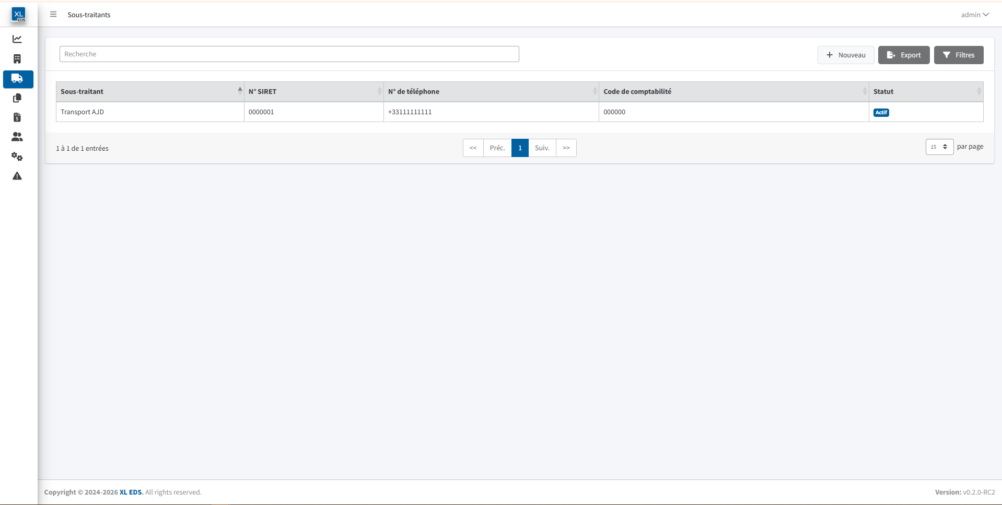

Règles métiers / Critères d'acceptance :
- Etant donné que je suis sur le listing des sous-traitantl, lorsque je visualise l’interface alors je peux voir les colonnes suivantes, dans cet ordre précis, comme affichage par défaut :
    - Colonne “Sous-traitant”
    - Colonne “N° SIRET”
    - Colonne “N° de téléphone Principale”
    - Colonne “Code de comptabilité”
    - Colonne “Statut”
- Le tri par défaut du listing des sous-traitants se présente de la manière suivante :
    - En premier, les sous-traitants actifs triés chronologiquement par “date de création” (de la plus récente à la plus ancienne)
    - En second lieu, les sous-traitants inactifs triés chronologiquement par “date de création” (de la plus récente à la plus ancienne)

US- Vue de détail d’un sous-traitant
Intitulé / Description :
En tant qu’utilisateur du back-office je souhaite visualiser les informations d’un sous-traitant présent sur le BO.

Interfaces :
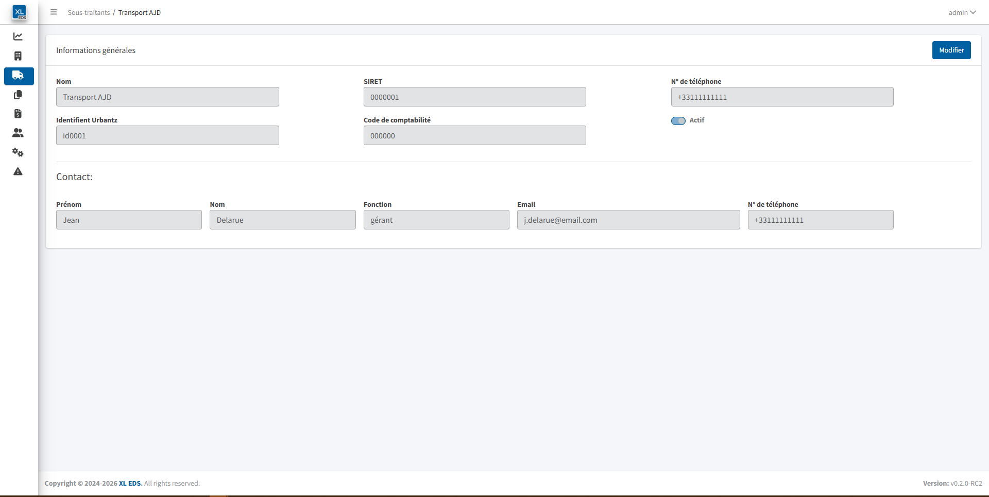

Règles métiers / Critères d'acceptance :
- Sur l’interface, les données affichées sont :
  - Les mêmes champs affichés sur l’interface “Création d’un sous-traitant”.
  - Tous les champs ne sont pas modifiables.
  - Un bouton “Modifier” permettant d’éditer les données du sous-traitant.
- Un nouveau bouton "Statut" a été ajouté. Ce bouton permet de gérer l'activation et la désactivation du sous-traitant.

US- Modification d’un sous-traitant
Intitulé / Description :
En tant que “Super administrateur” ou “Administrateur” du back-office je souhaite modifier les données d’un sous-traitant présent sur le BO.

Interfaces :
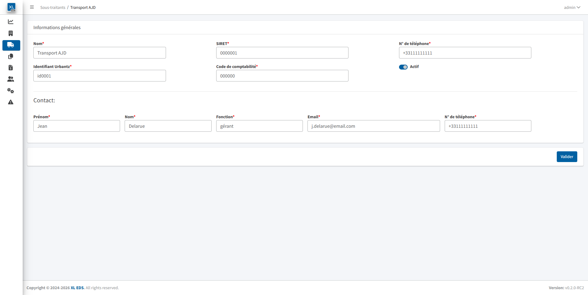

Navigation / Accessibilité :
L’interface “Modification d’un sous-traitant” est accessible via le bouton “Modifier” se trouvant sur l’interface “Aperçu d’un sous-traitant”.

Règles métiers / Critères d'acceptance :
- Tous les champs sont modifiables
- En cliquant sur le bouton “Valider” et dans le cas où les formats sont respectés et les champs obligatoires sont renseignés :
  - Enregistrement des modifications.
  - Affichage d’un toaster de succès avec le message “Le sous-traitant a été modifié avec succès.”
  - Redirection vers l’interface “Listing des sous-traitants”.

- Toute suppression des valeurs pour un champ obligatoire ou le non respect d’un format (par exemple pour le numéro de téléphone ou l’adresse email) ne permettent pas de valider la modification des données (Affichage des erreurs sur les champs manquants ou ne respectant pas le format).
- Dans le cas où l’utilisateur effectue des modifications et tente de quitter la page sans validation (clic sur un autre menu, fil d’ariane…), une pop-in de confirmation apparaît :
  - Titre : “Quitter le site Web”
  - Texte “Les modifications que vous avez apportées ne seront peut-être pas enregistrées.”
  - Bouton Quitter : permet de quitter la page de modification sans enregistrement
  - Bouton annuler : permet de rester sur la page de modification
- Si l’utilisateur n’effectue pas de modifications, il quitte la page sans affichage de la pop-in.

Fonctionnalité “Gestion du Pricing des commandes”

EPIC : “Gestion des grilles tarifaires Client”

Description générale :
L’EPIC regroupe l’ensemble des spécifications fonctionnelles et des règles métiers permettant de gérer les grilles tarifaires au niveau du back-office (BO). La grille tarifaire inclut les paramètres permettant la tarification et la valorisation pour le client et pour le sous-traitant.

Accessibilité :
La gestion des grilles tarifaires est accessible via le menu latéral du back-office, sous la rubrique "Grilles tarifaires". Cette rubrique redirige directement vers le listing des grilles tarifaires.

Rôles et accès :
Actions / Tâches | Rôles et accès |  |  | Gestion des accès
 | Super Administrateur | Administrateur | Utilisateur Standard
Visibilité du sous-menu sur le menu latéral | Accordé | Accordé | Non accordé
Création d'une nouvelle Grille tarifaire | Accordé | Non accordé | Non accordé | Bouton “Nouveau” Inactif (Grisé)
Publication d’une Grille tarifaire | Accordé | Non accordé | Non accordé | Bouton “Publier” Inactif (Grisé)
Aperçu du Listing des Grilles tarifaires | Accordé | Accordé | Non accordé
Aperçu des détails d'une Grille tarifaire | Accordé | Accordé | Non accordé
Modification d'une Grille tarifaire en mode draft | Accordé | Non accordé | Non accordé | Bouton “Modifier” Inactif (Grisé)
Duplication d'une Grille tarifaire | Accordé | Non accordé | Non accordé | Bouton “Dupliquer” Inactif (Grisé)

Liste des User Stories :
- US - Création d’une nouvelle grille tarifaire
- US - Publication d’une grille tarifaire
- US - Affichage du listing des grilles tarifaires
- US - Consultation des détails d’une grille tarifaire
- US - Modification d’une grille tarifaire en mode draft
- US - Duplication d’une grille tarifaire

Détails des User Stories :

US - Création d’une nouvelle grille tarifaire
Intitulé / Description :
En tant que super administrateur du back-office, je souhaite créer une nouvelle grille tarifaire via l’interface du BO.

Accessibilité :
Depuis l’interface Listing des grilles tarifaires, accessible via la rubrique Grilles tarifaires sur le menu latéral, je peux cliquer sur le bouton “+ Nouvelle grille tarifaire” pour accéder à l’interface de création d’une nouvelle grille tarifaire.

Règles métiers / Critères d'acceptance :
- Organisation de l’interface : L’interface de création est organisée en deux étapes, représentées par un stepper :
  - Étape 1 : Informations générales
  - Étape 2 : Tarification
⇒ L’utilisateur atterrit, par défaut, sur la première étape Informations générales.
- Navigation entre les étapes :
  - Bouton “Suivant” : Permet de passer à l’étape suivante.
    - La navigation libre est restreinte : l’accès à l’étape suivante “Tarification” n’est possible que lorsque tous les champs obligatoires de l’étape en cours sont correctement renseignés. Il est désactivé tant que les données obligatoires ne sont pas renseignées.
    - Si l’utilisateur a choisi la dimension “Zone”, il est obligatoire d’importer le fichier de zone pour pouvoir cliquer sur “Suivant”.
  - Bouton “Sauvegarder” : Permet de sauvegarder les données saisies en mode draft.

1/- Étape 1 : “Informations générales”
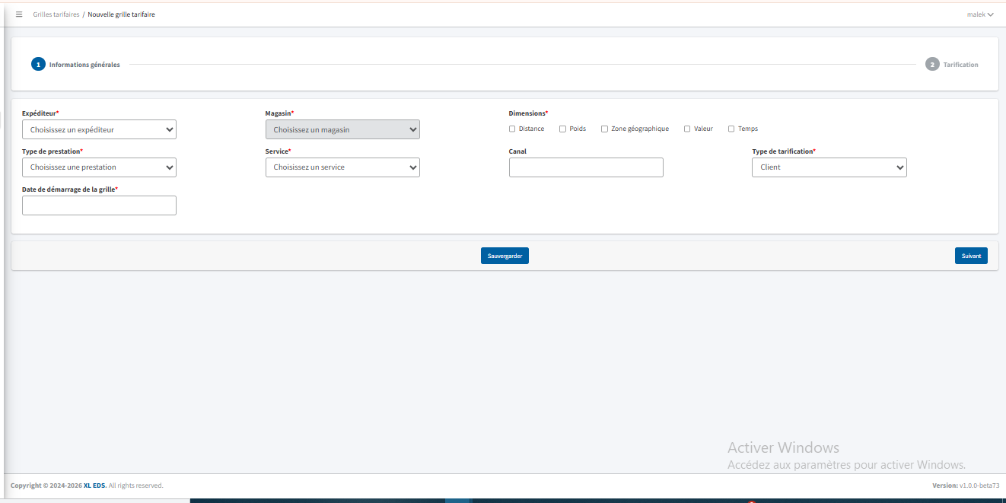
Lorsque je suis sur l’étape Informations générales, l’interface affiche les éléments suivants :
- Champs disponibles :
  - Champ “Expéditeur” : Champ menu déroulant, obligatoire, qui propose la liste de tous les expéditeurs disponible sur le back-office.
  - Champ “Nom du magasin” : champ menu déroulant, obligatoire, permettant de sélectionner un magasin à associer à la grille tarifaire :
    - Le champ n’est actif que lorsque l’utilisateur a préalablement sélectionné un expéditeur pour la grille qu’il est en train de renseigner.
    - La liste déroulante des magasins contient uniquement les magasins rattachés à l’expéditeur sélectionné.
    - Lorsque l'utilisateur décide de sélectionner un nouvel expéditeur après avoir choisi un magasin, le champ « Nom du magasin » est automatiquement réinitialisé.
  - Champ “Dimension” : champ cases à cocher, obligatoire, permettant de sélectionner jusqu’à deux (2) dimensions au maximum pour la grille tarifaire :
    - Cinq (5) dimensions sont disponibles : distance, poids, zone géographique, valeur (des articles) et temps.
    - Lorsqu’un utilisateur sélectionne deux dimensions, les autres options deviennent inactives. En décochant l’une des dimensions sélectionnées, les autres options redeviennent disponibles pour la sélection.
  - Champ “Type de prestation” : champ menu déroulant, obligatoire, permettant de sélectionner une prestation à associer à la grille tarifaire :
    - Le champ n’est actif que lorsque l’utilisateur a préalablement sélectionné un magasin pour la grille qu’il est en train de renseigner.
    - La liste déroulante des prestations affichée à l'utilisateur est récupérée à partir des configurations du magasin.
    - Lorsque l'utilisateur décide de sélectionner un nouveau magasin après avoir choisi une prestation, le champ « Type de prestation » est automatiquement réinitialisé.
  - Champ “Service” : Champ menu déroulant, obligatoire, permettant de sélectionner un service pour la commande. Trois services sont proposés :
    - Livraison au Pied du camion
    - Livraison à la Pièce du choix
    - Livraison en Point relais
  - Champ “Canal” : Champ de saisie libre, optionnel, permettant d’indiquer le canal d’achat utilisé par le client final. La valeur de ce champ est spécifique à chaque client.
  - Champ “Date de démarrage de la grille” : Champ sélecteur de date (Calendrier), obligatoire, permettant de définir la date d’entrée en vigueur de la grille :
    - Par défaut, l’heure est fixée à 00:00
    - Seules les dates à partir du jour actuel (inclus) peuvent être sélectionnées. Aucune date antérieure ne peut être choisie.
- Condition spécifique : Dimension “Zone géographique”
  - Si l’utilisateur sélectionne la dimension Zone géographique, un bloc supplémentaire apparaît.
  - Bloc “Zones de livraison” :
    - Texte explicatif : “Vous avez sélectionné la dimension "Zone géographique". Veuillez importer le fichier de mapping correspondant pour continuer.”
    - Bouton “Choisir un fichier” :
      - Position : À gauche du texte explicatif.
      - Icône : Icône d’importation.
      - Fonctionnalité : Permet à l’utilisateur de sélectionner et d’importer un fichier XLSX contenant le mapping des zones.
      - Capture d’écran :
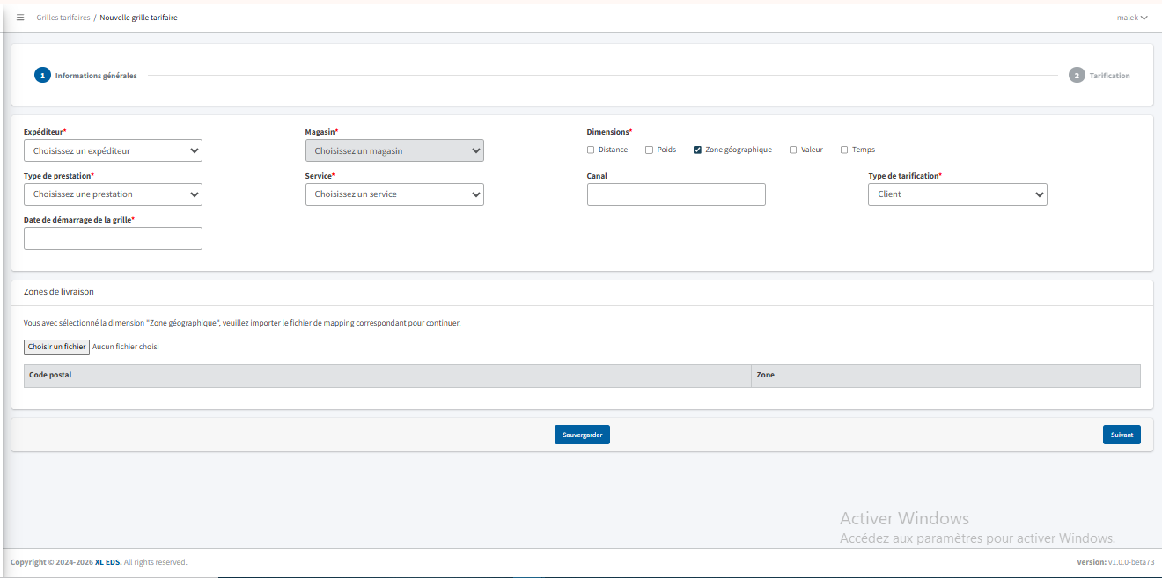
  - Fonctionnement après l’import du fichier : Une fois le fichier importé par l’utilisateur, un tableau s’affiche automatiquement pour présenter les données extraites :
    - Tableau des zones de livraison :
      - Structure : Deux colonnes avec “Colonne 1 : Code postal” et la “Colonne 2 : Zone”
      - Les données importées depuis le fichier XLSX sont affichées directement dans ce tableau.
      - Si l’utilisateur souhaite changer les valeurs du tableau, il doit importer de nouveau un fichier.
      - Capture d’écran :
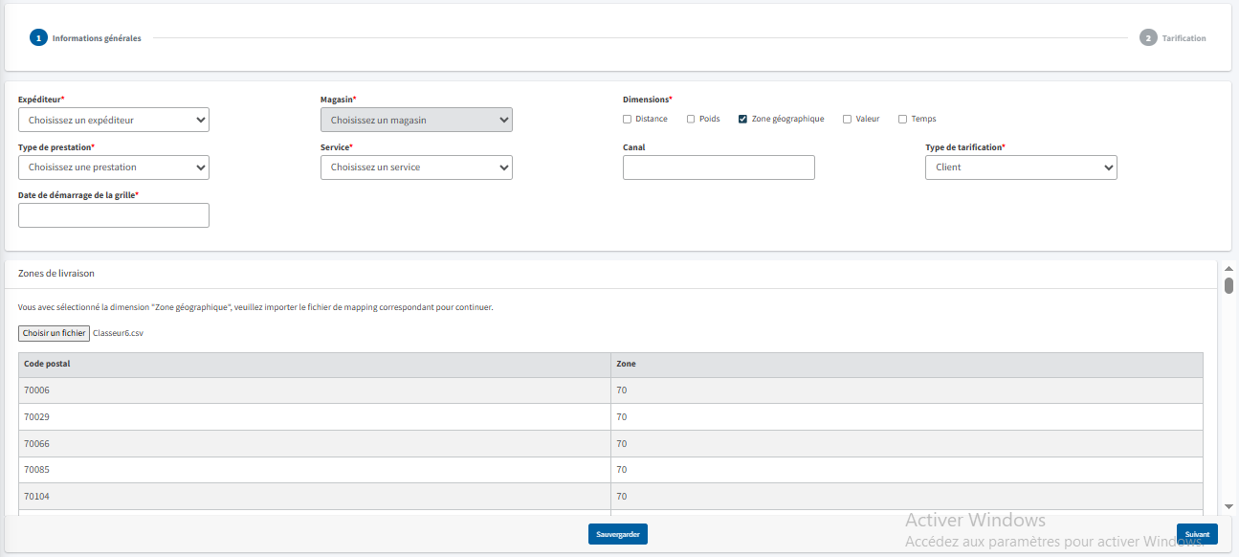
  - Si l’utilisateur a choisi la dimension “Zone”, il est obligatoire d’importer le fichier de zone pour pouvoir passer à l’étape précédente.

2/- Étape 2 : “Tarification”
Bloc 1 : Titre
- Contenu : Le titre est composé des informations suivantes :
  - Le nom du type de prestation choisi.
  - Le nom du service choisi.
- Exemple : "Express –Livraison dans la pièce du choix".
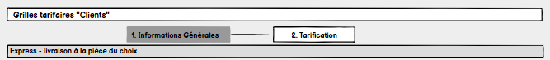

Bloc 2 : Tableau des dimensions
Un tableau qui s’adapte automatiquement aux dimensions sélectionnées lors de l’étape précédente :
- Si une seule dimension est sélectionnée : Le tableau comporte 2 colonnes :
  - La dimension choisie.
  - Le prix correspondant.
- Si deux dimensions sont sélectionnées : Le tableau comporte 3 colonnes :
  - La première dimension.
  - La deuxième dimension.
  - Le prix correspondant.
- Cas spécifique – Service "Point relais" :
  - Si le service choisi est "Point relais", ajouter une colonne supplémentaire nommée “Prix point relais” (placée à la fin du tableau). Cela donne :
    - Avec une seule dimension et service "Point relais" : 3 colonnes : Dimension | Prix | Prix point relais
    - Avec deux dimensions et service "Point relais" : 4 colonnes : Dimension 1 | Dimension 2 | Prix | Prix point relais.
- Gestion des types de dimensions :
  - Si la dimension sélectionnée est la dimension “zone” :
    - Une liste déroulante proposera les différentes valeurs de zones extraites du fichier importé, permettant à l’utilisateur de sélectionner une zone parmi celles préalablement chargées.
  - Si la dimension sélectionnée est l’une des dimensions numériques suivantes : “Distance”, “Poids”, “Temps” ou “Valeur” :
    - La saisie se fera sous la forme d’un intervalle avec le format suivant : [valeur_min ; valeur_max[.
    - Les crochets seront prédéfinis pour permettre à l’utilisateur d’entrer directement les valeurs minimale et maximale de l’intervalle.

Bloc 4: Dimensions supplémentaires (Sous le tableau)
- Cette section permet de définir des prix complémentaires selon les dimensions choisies sur l’étape précédente.
- Les sous blocs sont les suivantes :
  - Prix supplémentaire par poids supplémentaires :
    - Cas 1 : une des dimensions sélectionnées est le poids et la dimension zone n’est pas sélectionnée

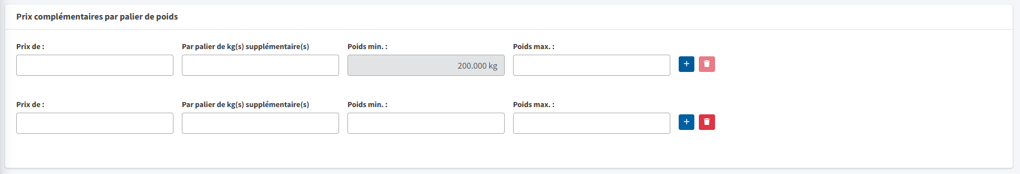
Par défaut, un seul bloc est affiché. Le bouton (+) permet d'ajouter de nouveaux blocs afin de tarifer différemment des intervalles de poids.
Il est possible de supprimer les blocs ajoutés mais pas le premier bloc initialement présent
    - Champ libre nommé : “Prix de”
      - Type : Champ de saisie numérique.
      - Fonctionnalité : Permet de saisir un montant correspondant au prix.
    - Champ libre nommé : “Par palier de kg(s) supplémentaires”
      - Type : Champ de saisie numérique.
      - Fonctionnalité : Permet de définir le poids supplémentaire en kg auquel le prix saisi s'applique.
    - Champ libre nommé : “Poids minimum”
      - Type : Champ de saisie numérique.
      - Fonctionnalité : Permet de définir la limite minimale de poids pour le complément.
      - Il est à noter que le premier palier du poids minimum est grisé et correspond à la valeur max du dernier intervalle défini dans le tableau des dimensions
    - Champ libre nommé : “Poids maximum”
      - Type : Champ de saisie numérique.
      - Fonctionnalité : Permet de définir la limite maximale de poids pour le complément.
⇒ Il est à noter que ce sous bloc est toujours visible avec les spécificités suivantes :
    - Si le poids est une dimension sélectionnée, alors tous les champs définis sont éditables.
    - Si le poids n’est pas une dimension, alors uniquement le champ poids maximum est éditable.
    - Si plusieurs blocs sont présents, le poids maximal utilisé pour rejeter une commande correspond à la valeur la plus élevée renseignée dans le champ “poids maximum”.
    - Les valeurs minimum et maximum correspondent à des intervalles fermés.
    - Cas 2 : une des dimensions sélectionnées est le poids et la dimension zone est sélectionnée
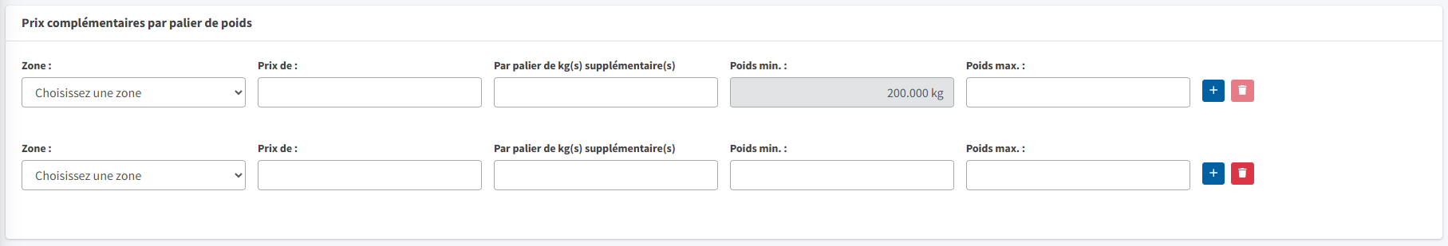

Si la zone est également une dimension, le bloc intègre un nouveau Champ intitulé zone avec les caractéristiques suivantes :
- Type : Liste déroulante à sélection unique avec la liste des zones
- Champ non obligatoire
- Fonctionnalité : Ce champ permet de spécifier des prix supplémentaires différents d’une zone à une autre
Il est à noter que si aucune zone n’est renseignée, il n’y a pas de spécificité zone pour les prix supplémentaires

  - Prix complémentaire par distance supplémentaires :
- Cas 1 : une des dimensions sélectionnées est la distance et la dimension zone n’est pas sélectionnée

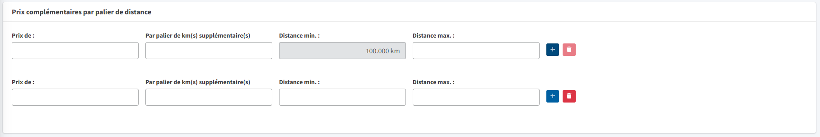
Par défaut, un seul bloc est affiché. Le bouton (+) permet d'ajouter de nouveaux blocs afin de tarifer différemment des intervalles de distance.
Il est possible de supprimer les blocs ajoutés mais pas le premier bloc initialement présent

    - Champ libre nommé : “Prix de”
      - Type : Champ de saisie numérique.
      - Fonctionnalité : Permet de saisir un montant correspondant au prix.
    - Champ libre nommé : “Par palier de km(s) supplémentaires”
      - Type : Champ de saisie numérique.
      - Fonctionnalité : Permet de définir la distance supplémentaire en km auquel le prix saisi s'applique.
    - Champ libre nommé : “Distance minimum”
      - Type : Champ de saisie numérique.
      - Fonctionnalité : Permet de définir la limite minimale de la distance pour le complément.
      - Il est à noter que le premier palier de la distance minimum est grisé et correspond à la valeur max du dernier intervalle défini dans le tableau des dimensions
    - Champ libre nommé : “Distance maximale”
      - Type : Champ de saisie numérique.
      - Fonctionnalité : Permet de définir la limite maximale de distance pour le complément.
⇒ Il est à noter que ce sous bloc est toujours visible avec les spécificités suivantes :
    - Si la distance est une dimension sélectionnée : alors tous les champs définis sont éditables.
    - Si la distance n’est pas une dimension : uniquement le champ distance maximale est éditable.
    - Si plusieurs blocs sont présents, la distance maximale utilisée pour rejeter une commande correspond à la valeur la plus élevée renseignée dans le champ “distance maximale”.
    - Les valeurs minimum et maximum correspondent à des intervalles fermés.
- Cas 2 : une des dimensions sélectionnée est la zone
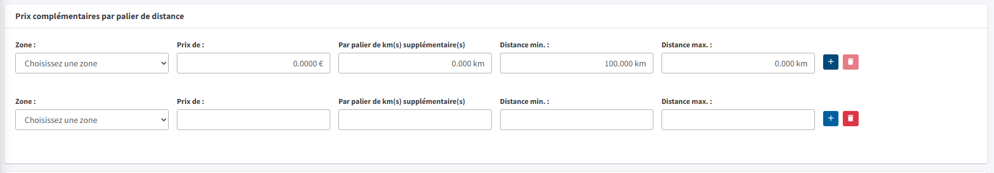
Si la zone est une dimension, le bloc pour la distance est visible et intègre un nouveau Champ intitulé zone avec les caractéristiques suivantes :
- Type : Liste déroulante à sélection unique avec la liste des zones
- Champ non obligatoire
- Fonctionnalité : Ce champ permet de spécifier des prix supplémentaires différents d’une zone à une autre
Il est à noter que si la dimension distance n’est pas présente, le champs poids minimum du premier bloc n’est pas renseigné automatiquement.
Il est à noter que si aucune zone n’est renseignée, il n’y a pas de spécificité zone pour les prix supplémentaires

  - Prix complémentaire par valeur des articles :
    - Texte affiché : "Au-delà de la valeur max de la marchandise"
    - Champ de saisie numérique (pourcentage) :
      - Type : Champ de saisie numérique.
      - Fonctionnalité : Permet de définir le pourcentage à appliquer sur la valeur totale de la marchandise dépassant la valeur maximale.
⇒ Il est à noter que ce sous bloc est visible uniquement si la dimension valeur est sélectionnée.

  - Prix complémentaire par durée :
- Cas 1 : une des dimensions sélectionnées est le temps et la dimension zone n’est pas sélectionnée
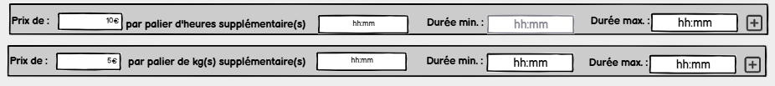
Par défaut, un seul bloc est affiché. Le bouton (+) permet d'ajouter de nouveaux blocs afin de tarifer différemment des intervalles de poids.
Il est possible de supprimer les blocs ajoutés mais pas le premier bloc initialement présent

    - Champ libre nommé : “Prix de”
      - Type : Champ de saisie numérique.
      - Fonctionnalité : Permet de saisir un montant correspondant au prix.
    - Champ libre nommé : “Par palier d’heure(s) supplémentaires (min)”
      - Type : Champ de saisie numérique.
      - Fonctionnalité : Permet de définir la durée supplémentaire en minutes auquel le prix saisi s'applique.
    - Champ libre nommé : Durée minimum (min)”
      - Type : Champ de saisie numérique.
      - Fonctionnalité : Permet de définir la limite minimale de la durée pour le complément.
      - Il est à noter que le premier palier de la durée minimum est grisée et correspond à la valeur max du dernier intervalle défini dans le tableau des dimensions
    - Champ libre nommé : “Durée maximale (min)”
      - Type : Champ de saisie numérique.
      - Fonctionnalité : Permet de définir la limite maximale de la durée en minutes pour le complément.
⇒ Il est à noter que ce sous bloc est visible uniquement si la dimension temps est sélectionnée.
Si plusieurs blocs sont présents, la durée maximale utilisée pour rejeter une commande correspond à la valeur la plus élevée renseignée dans le champ “durée maximale.
Les valeurs minimum et maximum correspondent à des intervalles fermés.
    - Cas 2 : une des dimensions sélectionnées est le temps et la dimension zone est sélectionnée

Si la zone est également une dimension, le bloc intègre un nouveau Champ intitulé zone avec les caractéristiques suivantes :
- Type : Liste déroulante à sélection unique avec la liste des zones
- Champ non obligatoire
- Fonctionnalité : Ce champ permet de spécifier des prix supplémentaires différents d’une zone à une autre
Il est à noter que si aucune zone n’est renseignée, il n’y a pas de spécificité zone pour les prix supplémentaires

Règles d’affichage des blocs des prix complémentaires :
- Blocs prix complémentaires de distance et de poids :
  - Ces blocs sont toujours présents avec des données grisées en fonction des dimensions sélectionnées
    - Si la dimension sélectionnée est le poids
      - Tout le bloc supplémentaire poids est éditable avec la possibilité de rajouter d’autres blocs avec le (+)
      - Exception
        - Si la grille concerne le service “point relais”, dans ce cas uniquement le champ “poids maximum” est éditable.
    - Si la dimension sélectionnée est la distance
      - Tout le bloc supplémentaire distance est éditable avec la possibilité de rajouter d’autres blocs avec le (+)
    - Si la dimension zone est sélectionnée
      - Tout le bloc supplémentaire de la distance est éditable avec la possibilité de rajouter d’autres blocs avec le (+)
    - Si la dimension poids n’est sélectionnée
      - Uniquement le poids maximal reste éditable. Les autres champs sont grisés
      - Le bouton (+) n’est pas cliquable
    - Si la dimension distance ou zone n’est pas sélectionnée :
      - Uniquement la distance maximale reste éditable. Les autres champs sont grisés
      - Le bouton (+) n’est pas cliquable
- Blocs prix complémentaires pour la valeur
  - Ce bloc est présent uniquement si la dimension “valeur” est sélectionnée
- Blocs prix complémentaires pour le temps
  - Ce bloc est présent uniquement si la dimension “temps” est sélectionnée

Bloc supplémentaire : Article
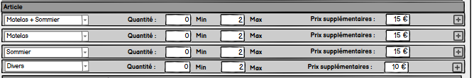
- Ce bloc est visible uniquement si le magasin appartient à un expéditeur pour lequel des typologies d’article ont été configurées. Il permet de définir des prix spécifiques pour chaque type d’articles et en fonction de quantités d’occurrence de l’article.
- Contenu du bloc :
  - Liste déroulante : Permet de sélectionner un type d’article spécifique.
  - Champs de saisie des quantités :
    - Quantité minimale : Champ numérique pour indiquer la quantité à partir de laquelle le tarif s'applique.
    - Quantité maximale : Champ numérique pour indiquer la quantité maximale applicable.
  - Champ de saisie du prix supplémentaire : Permet de définir le tarif supplémentaire par unité de l’article définie dans la plage de quantités.
  - Ajout de lignes : Une icône "+" permet d’ajouter plusieurs lignes pour configurer différents articles, plages de quantités et leurs prix.
  - Dans la liste déroulante, il y a l’article Divers, permet de définir les quantités et le prix, applicable à tous les types d’articles non spécifiquement définis au niveau expéditeur

Bloc 5: Services additionnels pour les expéditeurs sans typologie d’article ou avec la typologie "Divers"
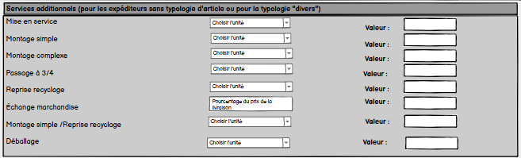
- Ce bloc permet de gérer les services additionnels qui peuvent être proposés dans les cas où :
  - L’expéditeur n’a pas de typologie d’article définie.
  - La typologie de l’article est définie comme "Divers".
- Contenu du bloc :
  - Liste des services disponibles :
    - Déballage
    - Mise en service
    - Montage simple
    - Montage complexe
    - Passage à 3/4
    - Reprise recyclage
    - Échange marchandise
    - Montage simple/Reprise recyclage
  - Champs associés à chaque service :
    - Champ liste déroulante (unité) :
      - Fonctionnalité : Permet de choisir l’unité de tarification pour le service.
      - Options disponibles :
      - Prix en euros (€).
      - Pourcentage (%) du prix de la livraison.
      - Règle spécifique :
      - Pour le service "Déballage", l’unité est toujours en euros (€), sans autre option.
      - Pour le service "Échange marchandise", l’unité est toujours en pourcentage (%), sans autre option.

Services | Unités
Déballage | - Prix par article-colis
Mise en service | - Pourcentage du prix de l'article-colis  - Prix par article-colis
Montage simple | - Pourcentage du prix de l'article-colis  - Prix par article-colis
Montage complexe | - Pourcentage du prix de l'article-colis  - Prix par article-colis
Passage à 3/4 | - Pourcentage du prix de la livraison  - Prix par livraison
Reprise recyclage | - Prix par livraison  - Prix par article-colis
Échange marchandise | - Pourcentage du prix de la livraison
Montage simple/ Reprise recyclage | - Pourcentage du prix de l'article-colis  - Prix par article-colis

  - Champ texte libre nommé “Valeur” :
    - Position : Situé à droite du champ liste déroulante.
    - Fonctionnalité : Permet de saisir la valeur correspondant à l’unité sélectionnée (soit un montant en euros, soit un pourcentage).

Bloc supplémentaire : Service additionnel spécifique par article

- Ce bloc s'ajoute également pour le magasin configuré avec une typologie d'article et permet de définir des prix spécifiques pour les services additionnels en fonction de types d’articles.
- Contenu du bloc :
  - Choisir le service : Champ de liste déroulante avec :
    - Libellé : Choisir le service.
    - Fonctionnalité : Permet de sélectionner un service spécifique associé à l'article.
    - les choix possibles sont déballage, mise en service, montage simple, montage complexe et reprise recyclage
  - Choisir l'article : Champ de liste déroulante :
    - Libellé : Choisir l'article.
    - Fonctionnalité : Permet de sélectionner un article pour lequel un service spécifique est défini.
  - Choisir l'unité : Champ de liste déroulante :
    - Libellé : Unité.
    - Options : "Prix" ou "Pourcentage".
    - Fonctionnalité : Permet de choisir l'unité pour la tarification du service (prix fixe ou pourcentage). Le choix de l'unité dépend du service sélectionné.
  - Valeur : Champ numérique :
    - Libellé : Valeur.
    - Unité : Selon l'unité choisie (prix en euros ou pourcentage).
    - Fonctionnalité : Permet de saisir la valeur correspondant au service et à l'article sélectionné.

Bloc 6: Créneaux de livraison
- Ce bloc permet de configurer les tarifs associés à des options spécifiques de créneaux de livraison.
- Contenu du bloc :
  - Livraison le samedi
    - Champ de saisie numérique (pourcentage).
    - Fonctionnalité : Permet de définir le pourcentage à appliquer sur le prix de la livraison pour les livraisons effectuées un samedi - (le prix de la livraison sera défini dans la section tarification et valorisation)
  - Livraison le dimanche
    - Champ de saisie numérique (pourcentage).
    - Fonctionnalité : Permet de définir le pourcentage à appliquer sur le prix de la livraison pour les livraisons effectuées un dimanche.
  - Livraison le soir
    - Champ de saisie d’heures et de minutes :
      - Fonctionnalité : Permet de saisir une heure précise à partir de laquelle nous considérons que c’est une livraison le soir, et le prix supplémentaire commence à s’appliquer.
      - Format : HH : mm
    - Champ de saisie : Champ de saisie numérique (pourcentage).
      - Fonctionnalité : Permet de définir le pourcentage à appliquer sur le prix de la livraison pour le créneau sélectionné.
  - Livraison les jours fériés
    - Champ de saisie : Champ de saisie numérique (pourcentage).
    - Fonctionnalité : Permet de définir le pourcentage à appliquer sur le prix de la livraison pour les livraisons effectuées un jour férié hors jours de fermeture de XL EDS
  - Créneau de livraison affiné
    - Champ de saisie : Champ monétaire en Euros avec deux décimales.

Bloc 7: Étages

- Ce bloc permet de configurer les tarifs en fonction des tranches d’étages pour les livraisons.
- Ce bloc n’est visible que lorsque le service est “Livraison à la pièce du choix”.
- Contenu du bloc :
  - Tranche d’étages :
    - Champ 1 : Début de la tranche
      - Type : Champ de saisie numérique.
      - Fonctionnalité : Permet de saisir le nombre d’étages correspondant au début de la tranche.
    - Champ 2 : Fin de la tranche
      - Type : Champ de saisie numérique.
      - Fonctionnalité : Permet de saisir le nombre d’étages correspondant à la fin de la tranche.
  - Unité de tarification : champ Liste déroulante :
    - Options disponibles :
      - Prix par étage supplémentaire.
      - Prix par intervalles d’étages.
    - Fonctionnalité : Permet de définir la méthode de tarification à appliquer pour la tranche d’étages configurée.
  - Prix :
    - Champ monétaire en Euros
    - Fonctionnalité : Permet de saisir le montant correspondant à l’unité sélectionnée dans la liste déroulante (prix par étage ou prix par intervalles).
  - Ajout de tranches supplémentaires :
    - Une icône “+” est affichée sur la même ligne.
    - Fonctionnalité : Permet d’ajouter une nouvelle ligne pour configurer une tranche d’étages supplémentaire.
Bloc 8: Commande

- Ce bloc permet de configurer les tarifs liés à une annulation tardive de commande.
- Contenu du bloc :
  - Annulation tardive
  - Liste déroulante pour l’unité :
    - Options disponibles :
      - Prix (€).
      - Pourcentage (%).
    - Fonctionnalité : Permet de choisir si l’annulation tardive sera facturée en montant fixe ou en pourcentage du prix de la livraison
  - Champ de saisie pour la valeur :
    - Type : Champ de saisie numérique. (pouvant être un pourcentage ou un champ monétaire en Euros en fonction)
    - Fonctionnalité : Permet de renseigner le montant fixe ou le pourcentage à appliquer en cas d’annulation tardive.

Bloc 9: Raison d’échec
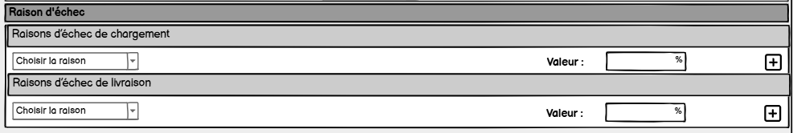
- Ce bloc permet de configurer les paramètres liés aux raisons d’échec d’une commande, avec des informations spécifiques sur le prix.
- La configuration des raisons d’échec est désormais séparée en deux sous blocs selon le statut :
Raisons d’échec de Chargement
- Liste déroulante des raisons :
  - Attente trop longue au chargement
  - Colis manquant / Rupture de stock
  - Colis endommagé
  - Magasin / Entrepôt fermé
  - Doublon / Commande annulée
  - Client absent
  - Adresse introuvable / Erreur d'adresse
  - Colis / Reprise refusé par le client
  - Livraison ou reprise impossible / inaccessible
  - Accident
  - Panne
  - Force majeure
  - Camion non adapté
  - Autre
Raisons d’échec de livraison
- Liste déroulante des raisons :
  - Colis endommagé
  - Doublon / Commande annulée
  - Client absent
  - Adresse introuvable / Erreur d'adresse
  - Colis / Reprise refusé par le client
  - Livraison ou reprise impossible / inaccessible
  - Accident
  - Panne
  - Force majeure
  - Annulation client après chargement
  - Autre

    - Pourcentage lié à l’échec pour les deux sous blocs :
      - Champ de saisie numérique :
      - Fonctionnalité : Permet de définir un pourcentage du prix de la livraison à payer en fonction de la raison d’échec.
  - Ajout de raisons supplémentaires pour les deux sous blocs :
    - Une icône “+” est affichée sur la même ligne.
    - Fonctionnalité : Permet d’ajouter une nouvelle ligne pour configurer une autre raison.

Bloc 10: Autres caractéristiques
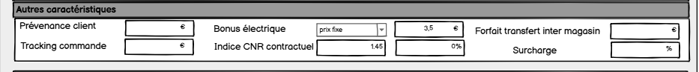
- Ce bloc permet de configurer des options tarifaires supplémentaires.
- Contenu du bloc :
  - Prévenance client : Champ monétaire en Euros :
    - Libellé : Prévenance client.
    - Unité : Prix en euros (€).
    - Fonctionnalité : Permet de définir le prix de la prévenance client.
  - Tracking commande : Champ monétaire en Euros :
    - Libellé : Tracking commande.
    - Unité : Prix en euros (€).
    - Fonctionnalité : Permet de définir le coût pour le suivi ou le tracking de la commande.
  - Bonus électrique:
    - Libellé : Bonus électrique.
    - Liste déroulante pour choisir l’unité : Prix fixe (€) ou pourcentage. La valeur par défaut est un prix fixe.
    - Champ de saisie : soit un montant soit un pourcentage
    - Fonctionnalité : Permet d’ajouter un bonus pour les véhicules électriques.
  - Indice CNR contractuel : Champ de saisie numérique – nombre décimal :
    - Libellé : Indice CNR contractuel.
    - Unité : valeur.
    - Fonctionnalité : permet d’ajuster le prix en fonction de l’indice CNR.
  - Seuil d’application :
    - Libellé : Pas de libellé
    - Unité : pourcentage.
    - Fonctionnalité : permet de définir le pourcentage de tolérance de l’écart entre l’indice CNR du mois M-1 et l’indice CNR contractuel afin d’appliquer une éventuelle surcharge
  - Surcharge : Champ de saisie numérique :
    - Libellé : Surcharge.
    - Unité : Pourcentage (%).
    - Fonctionnalité : Permet de définir le pourcentage du prix de la livraison sur lequel s’applique la surcharge (en fonction de l’indice CNR)
  - Forfait transfert inter magasin : Champ monétaire en Euros
    - Libellé : Forfait transfert inter magasin.
    - Unité : Prix en euros (€).
    - Fonctionnalité : Permet de définir un coût fixe pour les transferts entre magasins.

Bloc 11: Compétences
- Ce bloc permet de configurer les tarifs associés à aux compétences “One man” et “Two men” spécifiques aux commandes.
- Contenu du bloc :
  - Compétence “One man”
    - Champ de saisie numérique (pourcentage) Optionnel.
    - Fonctionnalité : Permet de définir le pourcentage à appliquer sur le prix de la livraison pour les livraisons effectuées un avec la compétence “One man”(le prix de la livraison sera défini dans la section tarification et valorisation)
  - Compétence “Two men”
    - Champ de saisie numérique (pourcentage) Optionnel.
    - Fonctionnalité : Permet de définir le pourcentage à appliquer sur le prix de la livraison pour les livraisons effectuées un avec la compétence “Two men”

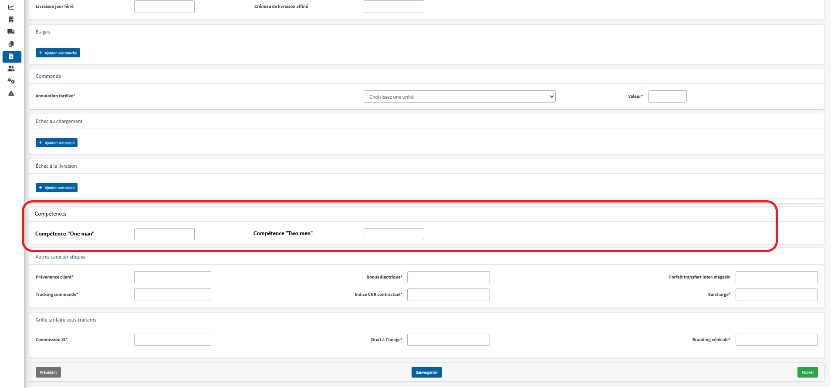

Bloc 12: Grille tarifaire sous-traitants
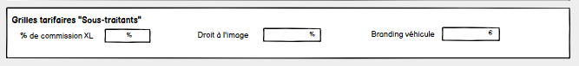

- Ce bloc permet de configurer les paramètres spécifiques à la tarification des sous-traitants en tenant compte des commissions et options supplémentaires.
- Contenu du bloc :
  - % de commission XL : Champ de saisie numérique :
    - Libellé : % de commission XL.
    - Unité : Pourcentage (%).
    - Fonctionnalité : Permet de définir le pourcentage de la commission XL sur le prix client. À partir de ce pourcentage, le prix de la livraison sous-traitant est calculé.
  - Droit à l'image : Champ de saisie numérique :
    - Libellé : Droit à l’image.
    - Unité : Pourcentage (%).
    - Fonctionnalité : Permet de définir le prix du droit à l’image en fonction d’un pourcentage du prix sous-traitant
  - Branding véhicule : Champ de saisie numérique :
    - Libellé : Branding véhicule.
    - Unité : Prix en euros (€).
    - Fonctionnalité : Permet de définir un prix fixe pour le branding du véhicule utilisé par les sous-traitants.
  - Cas spécifique – Service "Point relais" :
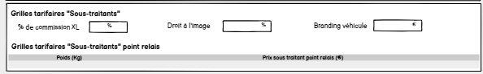
Si le service choisi est "Point relais", ajouter un sous-bloc nommé Grille tarifaire sous-traitant point relais :
    - Contenu du sous-bloc : Tableau avec deux colonnes:
      - Colonne Poids (Kg) et colonne Prix point relais (€)
      - Colonne Zone et colonne Prix point relais (€)
    - Fonctionnalité : Permet de définir un prix spécifique pour la livraison via point relais.
    - Règles du tableau : Appliquer les mêmes règles que celles utilisées pour le tableau de dimensions

Boutons en bas de la page
- Bouton "Précédent" :
  - Fonctionnalité : Permet de revenir à l'étape précédente et enregistre les modifications actuelles.
  - Comportement : Le bouton est toujours actif et permet la navigation vers l'étape précédente.
- Bouton "Sauvegarder (en mode draft)" :
  - Fonctionnalité : Permet de sauvegarder les modifications en cours sans publier la grille tarifaire. Le mode draft permet de conserver les données sans qu'elles soient publiées.
  - Comportement : Le bouton est toujours actif et permet de sauvegarder les données sans obligation de publication.
- Bouton "Publier" :
  - Fonctionnalité : Permet de publier la grille tarifaire.
  - Comportement :
    - Le bouton "Publier" doit être toujours actif et si les règles de publication ne sont pas respectées, une pop in s’affiche avec les raisons. Ce comportement est détaillé dans l'US publication d'une grille tarifaire.
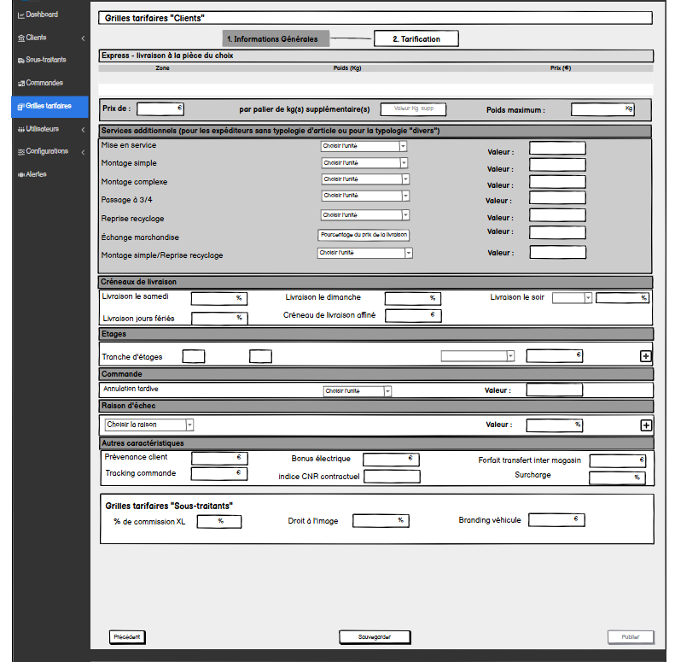

US - Publication d’une grille tarifaire
Intitulé / Description :
En tant que super administrateur du back-office, je souhaite publier ma grille tarifaire via l’interface du BO.

Règles de publication :
Pour qu'une grille tarifaire puisse être publiée, les vérifications suivantes doivent être satisfaites :
1/- Données obligatoires à renseigner :
- Expéditeur
- Magasin
- Prestation
- Service
- Date et heure de mise en application
- Dimensions : Les dimensions doivent être renseignées, au moins une dimension est sélectionnée et à minima une ligne est renseignée dans le tableau avec la valeur pour la dimension et le prix associé. Lorsque le service est “Point relais”, la colonne “Prix point relais” doit obligatoirement être renseignée.
- Zone de livraison : Si la dimension est sélectionnée, le mapping code et zone est uploadé au niveau de la grille avec à minima une ligne de correspondance.
- Rubrique article : Uniquement si une typologie d’article a été définie au niveau de l’expéditeur de rattachement. Dans ce cas, au moins une ligne complète est renseignée avec la partie quantité min, max et le prix supplémentaire par article. Sinon, une alerte s'affiche lors de la publication, mais la publication peut être forcée.
- Rubrique créneaux de livraison.
- Rubrique “Étages” (sauf si le service est “Livraison à la pièce du choix”).
- Rubrique commande : annulation tardive.
- Rubrique autres caractéristiques (hors champ forfait inter magasin).
- Rubrique grilles tarifaires sous-traitant : Pourcentage de la commission XL EDS, droit à l’image et branding véhicules. Lorsque le service est "Point relais", le tableau point relais sous-traitant doit obligatoirement être renseigné.
- Les valeurs doivent être strictement positives.

2/- Vérification des intervalles tarifés au niveau du tableau des dimensions :
- Pour toutes les valeurs ou intervalles renseignés au niveau de chaque dimension, un contrôle sera opéré afin de s’assurer que toutes les combinaisons des intervalles/valeurs sont renseignées.
- Pour les dimensions numériques (distance, poids, temps, valeur), il faut s’assurer qu’il n’y a pas de discontinuité dans les intervalles.
  - A titre d’exemple, présence uniquement des intervalles [0;100 kms[ et [200;300 kms [ => Dans cet exemple, l’intervalle entre [100;200kms[ n’est pas tarifé. Dans ce cas, une erreur est affichée.
- Pour la dimension “Zone”, toutes les valeurs de zone sont présentes dans le tableau des dimensions :
  - A titre d’exemple : en définissant les zones A, B et C et dans le cas où le tableau des dimensions ne contient que des valeurs pour la zone A et B, une erreur est affichée.
3/- Vérification des intervalles tarifés au niveau des dimensions complémentaires
- Pour chaque bloc distance, poids et temps, il faut s’assurer qu’il n’y a pas :
  - de discontinuité dans les intervalles (min et max)
  - d’intervalles qui se chevauchent
- Si la zone est renseignée dans les blocs, les règles précédentes s’appliquent à la zone.
4/- Vérification des intervalles tarifés au niveau des quantités d’articles et des étages :
- Il faut s’assurer qu’il n’y a pas de discontinuité dans les intervalles.
  - A titre d’exemple, présence uniquement des étages du 0 au 3ᵉ étage et du 5ᵉ au 10ᵉ étage => Dans cet exemple, l’intervalle du 3ᵉ au 5ᵉ n’est pas tarifié. Dans ce cas, une erreur est affichée.
- Il faut s’assurer qu’il n y a pas d’intervalles qui se chevauchent.
  - A titre d’exemple, présence des étages du 0 au 5ᵉ étage et du 3ᵉ au 6ᵉ étage => Dans cet exemple, des étages sont tarifiés en double. Dans ce cas, une erreur est affichée.

4/- Principe d’application des valeurs :
Pour éviter toute ambiguïté sur l'absence de valeur et l'application du zéro, voici la règle :
- Si la valeur "0" est spécifiée, elle est prise en compte et appliquée comme telle.
- Si aucune valeur n'est renseignée pour un champ, et s’il y a une règle de contrôle, elle s’applique.

5/- Vérification des doublons de grille tarifaire :
- Le magasin ne doit pas disposer déjà d’une grille tarifaire pour la même prestation, service, date, heure et minutes de mise en application,canal.

6/- Date et heure de mise en application :
- La date et heure de mise en application, doivent être ultérieures à la date du jour et l’heure, minute, seconde actuelle.
- Une grille tarifaire ne peut pas être publiée avec une date ou une heure antérieure à la date du jour et l’heure actuelle.

7/- La prestation du magasin doit être “active” au moment de la publication

8/- D’autres cas sont à rajouter qui ne permettent pas la publication :
- Tableau des dimensions :
  - Une ligne ne peut être considérée comme renseignée sans indiquer un prix.
  - Si un prix est renseigné, toutes les valeurs des dimensions doivent être complétées.
- Dimensions complémentaires
  - Pour les champs éditables, si une valeur est renseignée sur une ligne du bloc (soit min, max, palier, prix) alors tous les champs doivent être renseignés (hormis la zone qui est optionnelle)
- Articles :
  - Toute ligne ajoutée doit inclure les quantités minimales et maximales.
  - Le prix supplémentaire par article doit être renseigné.
- Services additionnels par article :
  - Chaque ligne ajoutée doit être entièrement complétée (service, article, unité et valeur).
- Raisons d’échec :
  - Lorsqu’une raison d’échec est sélectionnée, un prix doit obligatoirement être renseigné.
- Compléments sur les dimensions :
  - Si un prix est renseigné, le palier correspondant doit être complété.
  - Inversement, un palier ne peut être considéré comme renseigné sans prix associé.

Contrôle des Champs lors de la Publication d’une Grille
Le contrôle des champs intervient au moment où l’utilisateur clique sur le bouton “Publier”. Si l’un des champs ne respecte pas les règles définies, plusieurs scénarios peuvent se produire selon l’étape concernée :

Scénario 1 : Erreurs dans l’étape “Tarification”
- Erreurs concernent les champs de la deuxième étape du processus de création de la grille.
- Comportement en cas d’erreur :
  - Le champ erroné devient rouge avec une alerte associée.
  - Un message explicatif spécifique est affiché sur chaque champ concerné.
  - Un scroll automatique repositionne l’interface sur le premier champ en erreur.

Scénario 2 : Erreurs dans l’étape “Informations Générales”
- Concerne les champs de la première étape du processus de création de la grille.
- Comportement en cas d’erreur :
  - Redirection automatique vers la première étape.
  - Un message explicatif spécifique est affiché sur chaque champ concerné.

Scénario 3 : Gestion des erreurs combinées sur les deux étapes
- Si des erreurs sont présentes à la fois dans la première et la deuxième étape, alors :
  - Priorité au Scénario 1 : l’utilisateur devra d’abord corriger les erreurs de l’étape “Tarification”.
  - Les erreurs de la première étape ne seront pas affichées immédiatement.
  - Une fois les erreurs de la deuxième étape corrigées et que l’utilisateur clique à nouveau sur le bouton “Publier”, le Scénario 2 sera déclenché pour corriger les erreurs restantes sur la première étape.

Remarque :
- Pour la gestion des articles obligatoires pour certains expéditeurs, si le magasin concerné appartient à un expéditeur qui gère les articles, alors :
  - Une ligne vide est ajoutée par défaut dans la section “Article”.
- Si l’utilisateur tente de publier la grille sans renseigner cette ligne :
  - Il sera bloqué et une erreur sera affichée sur toute la ligne.
  - Pour bypasser cette erreur et publier la grille sans tarification spécifique aux articles, l’utilisateur doit supprimer cette ligne par défaut avant de cliquer sur le bouton “Publier”.

- Remarque importante : Une grille tarifaire publiée ne peut plus être modifiée. Toute modification nécessitera la création d’une nouvelle grille tarifaire.

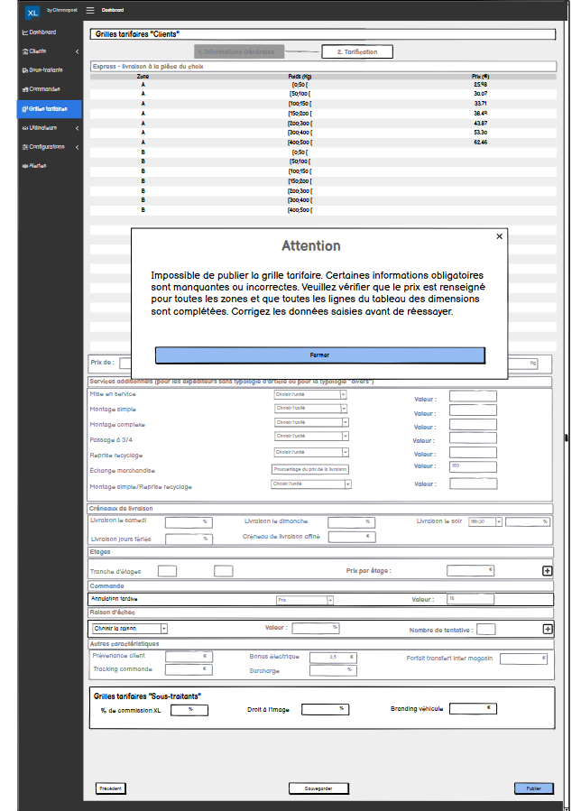

US - Affichage du listing des grilles tarifaires
Intitulé / Description :
En tant que super administrateur et administrateur du back-office, je souhaite afficher un tableau récapitulatif des grilles tarifaires existantes pour visualiser les informations clés.

Interfaces :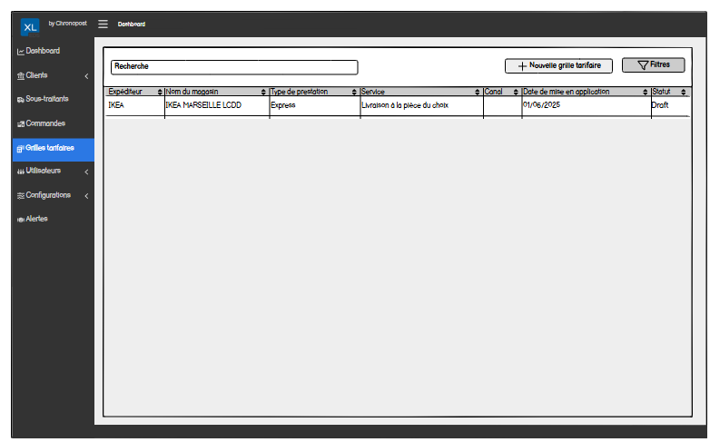

Règles métiers/ Critère d’acceptance :
- Le tableau comporte 7 colonnes :
  - Expéditeur : Contient le nom de l'expéditeur associé à la grille tarifaire.
  - Magasin : Affiche le nom du magasin rattaché à l'expéditeur.
  - Type de prestation : Affiche le type de prestation pour lequel la grille est configurée (exemple : ECO, J+1, Express).
  - Service : Affiche le service spécifique associé à la prestation (exemple : Livraison pied du camion, Livraison dans la pièce du choix, Livraison en point relais)
  - Canal : Affiche le canal associé à la grille (exemple : Boutique en ligne, Application mobile, etc.).
  - Date de mise en application : Affiche la date, l’heure et les minutes de mise en application de la grille tarifaire.
    - Format : JJ/MM/AAAA HH:mm.
  - Statut : Indique si la grille est en statut "Draft" (brouillon) ou "Publiée".

- Le tableau est trié par défaut par la date de mise en application, de la plus récente à la plus ancienne.

US : Consultation des détails d’une grille tarifaire
Intitulé / Description :
En tant que super administrateur et administrateur du back-office, je souhaite consulter les détails d’une grille tarifaire en cliquant sur sa ligne dans le tableau des grilles tarifaires, afin de visualiser toutes ses informations.

Accessibilité :
Depuis le tableau du listing des grilles tarifaires, l’utilisateur peut faire un double clic sur une ligne spécifique pour accéder à l’interface de détails correspondante.

Interfaces :
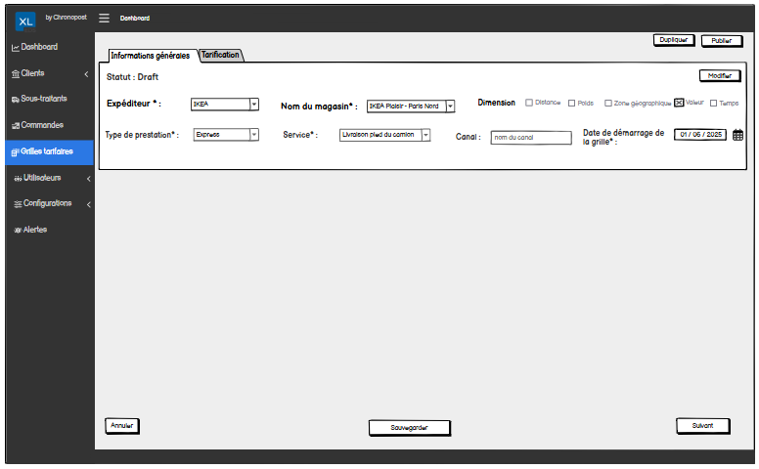
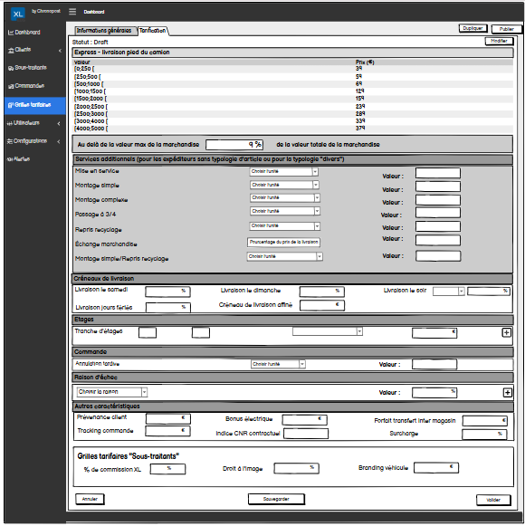

Règles métiers/ Critères d’acceptance :
- L’interface est divisée en deux onglets :
  - Informations générales (ouvert par défaut)
  - Tarification
- Toutes les informations sont affichées en lecture seule.
- Le Bouton “Modifier” :
  - Position : Dans le bloc des informations générales, en haut à droite.
  - Fonctionnalité : Permet d’ouvrir l’interface d’édition pour modifier les informations de la grille tarifaire.
  - Condition : Ce bouton est uniquement visible pour les grilles en statut Draft. Si la grille est en statut publié, le bouton est grisé.
- Bouton “Dupliquer” :
  - Fonctionnalité : Permet de créer une copie de la grille tarifaire.
  - Condition : Ce bouton est visible pour les grilles en statut Draft et pour les grilles en statut Publié
- Bouton “Publier” :
  - Permet de publier la grille tarifaire si elle n’a pas encore été publiée.
  - Condition : Ce bouton n’est disponible que pour les grilles en statut Draft.
- Un nouveau champ, "Statut", apparaît :
  - Il n'est pas modifiable et n'est pas disponible lors de la création de la grille.
  - Les valeurs possibles pour ce champ sont :
    - Publiée
    - Draft

US : Modification d’une grille tarifaire en mode draft
Intitulé / Description :
En tant qu’utilisateur super administrateur du back-office, je souhaite modifier une grille tarifaire en statut Draft, tout en prenant en compte les impacts éventuels des modifications sur la tarification.

Accessibilité :
- La modification est accessible via le bouton Modifier, situé dans l’onglet Informations générales et dans l’onglet tarification sur la page de consultation des détails de la grille tarifaire.
- Condition : Seules les grilles tarifaires en statut Draft peuvent être modifiées.

Interfaces :
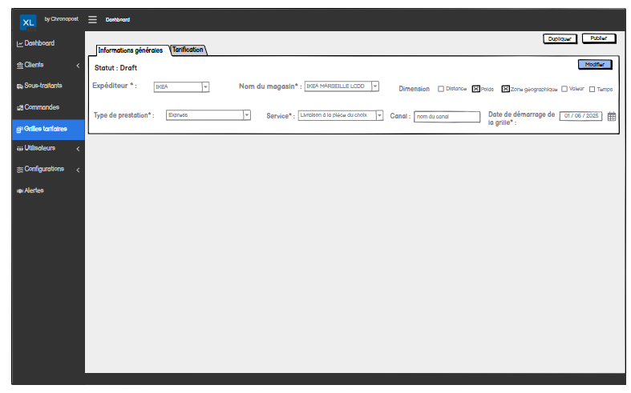

Règles métiers/ Critères d’acceptance :
1/- Impact des modifications selon les onglets
- Modification de l’onglet Informations générales :
  - Impacte directement l’onglet Tarification en cas de modifications impliquant les données tarifaires.
- Modification de l’onglet Tarification :
  - Aucun impact sur les données de l’onglet Informations générales.

2/- Pop-in de confirmation pour les modifications impactant la tarification
- Lorsqu’une modification dans l’onglet Informations générales implique une réinitialisation de la grille tarifaire, une pop-in s’affiche avec le message suivant : “Attention, ce changement réinitialisera la tarification. Souhaitez-vous confirmer cette modification ?”
- Bouton Confirmer : Applique la modification et réinitialise la tarification.
- Bouton Annuler : Annule la modification et conserve les données tarifaires actuelles.
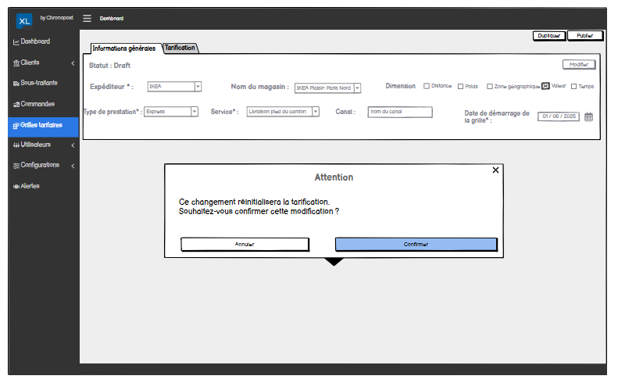

3/- Modifications impliquant une réinitialisation de la tarification
- Changement d’expéditeur.
- Changement des dimensions.
- Pour la dimension Zone géographique : modification des valeurs des zones gérées.

US - Duplication d’une grille tarifaire
Intitulé / Description :
En tant que super administrateur du back-office, je souhaite dupliquer une grille tarifaire (qu’elle soit en statut Draft ou Publiée) afin de créer rapidement une nouvelle grille basée sur les mêmes informations.

Accessibilité :
La duplication est accessible via le bouton Dupliquer, situé en haut de la page de consultation des détails d’une grille tarifaire.

Règles métiers/ Critères d’acceptance :
1/- Ouverture d’une nouvelle page avec deux onglets
- Lorsqu’un utilisateur clique sur le bouton Dupliquer, une nouvelle page s’ouvre avec :
  - Deux onglets : Informations générales et Tarification.
  - L’onglet Informations générales s’affiche par défaut en mode édition.

2/- Contenu de la grille dupliquée
- La grille dupliquée contient toutes les informations de la grille originale.

3/- Statut par défaut de la grille dupliquée
- La nouvelle grille tarifaire est créée automatiquement en statut Draft, quel que soit le statut de la grille originale.

4/- Modifications disponibles
L’utilisateur peut modifier librement les informations des onglets Informations générales et Tarification avant de sauvegarder ou de publier la grille.

Fonctionnalité “Gestion des Logs fonctionnels et des Alertes”

EPIC : “Gestion des Logs fonctionnels par entité”

Description générale
L’EPIC centralise l’ensemble des spécifications et des règles métiers définissant l’affichage des logs fonctionnels propres à chaque entité du back-office, notamment :
- Utilisateurs XL EDS
- Utilisateurs Portail
- Expéditeurs
- Magasins
- Sous-traitants
- Commandes
- Catégories CNR

Navigation / Accessibilité
Les logs fonctionnels sont accessibles en lecture seule sur l'interface "Détails entité" de chaque entité mentionnée dans la description de l'EPIC. Ils sont affichés dans un bloc historique dédié, propre à chaque entité.

Liste des User stories
Voici la liste des user stories constituant cette epic :
- US- Consultation des Logs pour l'entité “Utilisateur XL EDS”
- US- Consultation des Logs pour l'entité “Utilisateur Portail”
- US- Consultation des Logs pour l'entité “Expéditeur”
- US- Consultation des Logs pour l'entité “Magasin”
- US- Consultation des Logs pour l'entité “Sous-traitant”
- US- Consultation des Logs pour l'entité “Commande”
- US- Consultation des Logs pour l'entité “Catégorie CNR”

Détails des User stories

US- Consultation des Logs pour l'entité “Utilisateur XL EDS”
Intitulé / Description :
En tant qu’utilisateur du back-office ayant accès à l’interface “Détails utilisateurs XL EDS”, je souhaite pouvoir consulter l’historique des modifications effectuées sur un utilisateur XL EDS depuis sa création dans le back-office.

Interfaces :
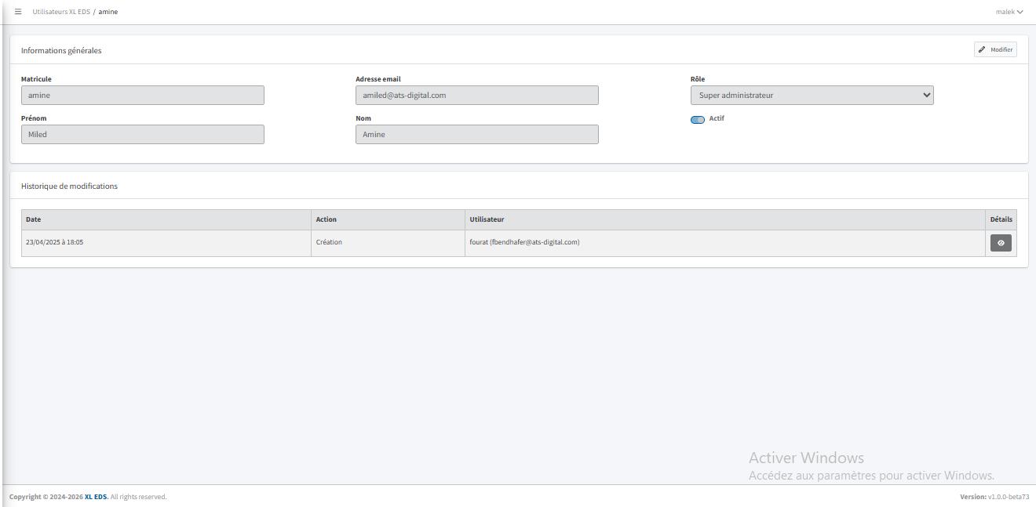

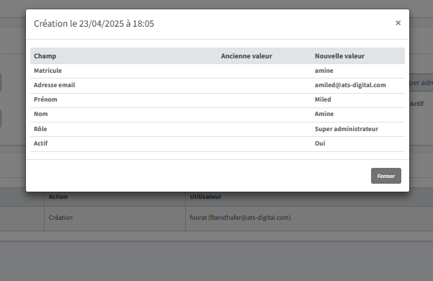

Règles métiers / Critères d'acceptance :
- Étant donné que je me trouve sur l’interface “Détails utilisateur XL EDS” d’un utilisateur spécifique (“UserX”), je peux voir le bloc “Historique des modifications”, qui contient un tableau structuré avec les colonnes suivantes, dans cet ordre précis :
  - Colonne “Date” : Affiche la date et l’heure exacte de la modification ou de l’opération effectuée sur l’utilisateur concerné.
  - Colonne “Action” : Indique le type d’opération effectuée sur l’utilisateur XL EDS concerné. les opérations possibles sont les suivantes :
    - “Création” : Correspond à la création initiale de l’utilisateur sur le système.
    - “Modification” : Englobe toute modification de la fiche utilisateur, y compris la mise à jour des champs des attributs, l’activation/désactivation du compte ou encore le changement du mot de passe.
  - Colonne “Utilisateur” : Désigne l’utilisateur (Agent) qui a effectué la modification sur la fiche utilisateur. cette information est affichée sous ce format :
“Matricule.utilisateur (Adresse email.utilisateur)”
  - Colonne “Détails” : Permet d’ouvrir une pop-in “Détails des modifications”, qui présente toutes les modifications effectuées sur les attribut de l’utilisateur concerné, pour une date donnée.
- Étant donné que je me trouve sur l’interface “Détails utilisateur XL EDS” d’un utilisateur spécifique (“User1”), lorsque je clique sur l’icône “Œil” dans le tableau “Historique des modifications”, une pop-in intitulée “Détails des modifications” s’affiche.
- Cette pop-in contient un tableau structuré avec les colonnes suivantes, dans cet ordre précis :
  - Colonne “Champ” : Affiche l’attribut ayant fait l’objet de la modification.
  - Colonne “Ancienne valeur” : Indique la valeur initiale de l’attribut avant la modification.
  - Colonne “Nouvelle valeur” : Indique la valeur mise à jour de l’attribut après modification.
- Les lignes du tableau sur la pop-in affichent tous les attributs de l’utilisateur avec la mise en forme suivante :
  - La ligne est grisée si l’attribut n’a pas été modifié (“Ancienne valeur" = "Nouvelle valeur").
  - La ligne est d’une autre coloration si l’attribut a été modifié ("Ancienne valeur" ≠ "Nouvelle valeur").
- Pour l’opération de création d’un nouvel utilisateur XL EDS, la colonne “Ancienne valeur” affichera “Champ vide”, indiquant l’absence d’une valeur précédente pour l’attribut concerné.
- De plus, une icône “X” est présente sur la pop-in, permettant de la fermer et de revenir à l’interface “Détails utilisateur XL EDS” de l’utilisateur en question.

US- Consultation des Logs pour l'entité “Utilisateur Portail”
Intitulé / Description :
En tant qu’utilisateur du back-office ayant accès à l’interface “Détails utilisateurs Portail”, je souhaite pouvoir consulter l’historique des modifications effectuées sur un utilisateur Portail depuis sa création.

Interfaces :
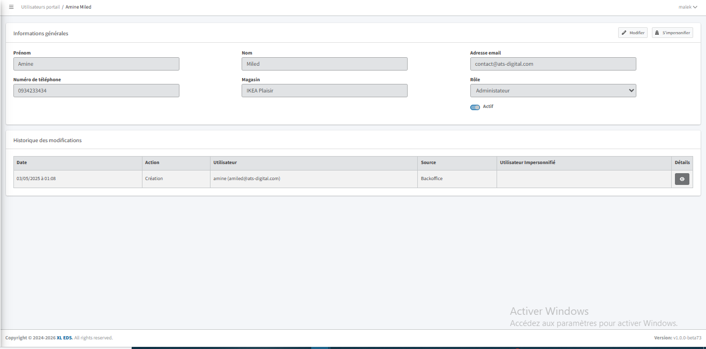

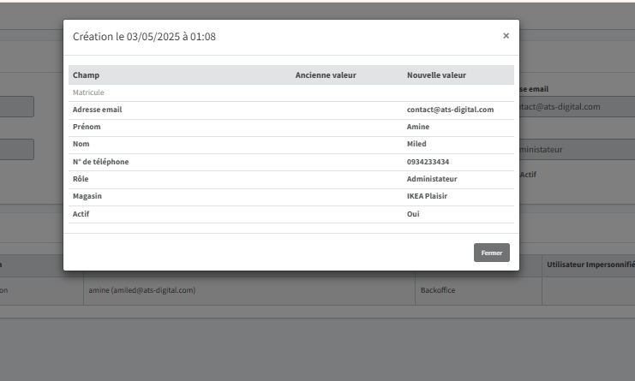

Règles métiers / Critères d'acceptance :
- Étant donné que je me trouve sur l’interface “Détails utilisateur Portail” d’un utilisateur spécifique (“UserX”), je peux voir le bloc “Historique des modifications”, qui contient un tableau structuré avec les colonnes suivantes, dans cet ordre précis :
  - Colonne “Date” : Affiche la date et l’heure exacte de la modification ou de l’opération effectuée sur l’utilisateur concerné.
  - Colonne “Action” : Indique le type d’opération effectuée sur l’utilisateur Portail concerné. Les opérations possibles sont les suivantes :
    - “Création” : Correspond à la création initiale de l’utilisateur sur le système.
    - “Modification” : Englobe toute modification de la fiche utilisateur, y compris la mise à jour des champs des attributs, l’activation/désactivation du compte ou encore le changement du mot de passe.
  - Colonne “Source” : Indique l’origine de l’opération effectuée sur l’utilisateur concerné. Les sources possibles sont les suivantes :
    - “Backoffice” : Si la modification a été réalisée depuis le back-office.
    - “Portail de commande” : Si la modification a été effectuée via le portail client de commandes.
  - Colonne “Utilisateur” : Désigne l’utilisateur (Agent) qui a effectué la modification sur la fiche utilisateur. cette information est affichée sous ces deux formats selon le type d’utilisateur :
    - “Matricule.utilisateur (Adresse email.utilisateur)” : si l’utilisateur qui a effectué la modification est un utilisateur XL EDS.
    - “Prénom.utilisateur Nom.utilisateur (Adresse email.utilisateur)” : si l’utilisateur qui a effectué la modification est un utilisateur Portail.
  - Colonne “Utilisateur Impersonnifié” : Désigne l’utilisateur (Agent) qui s’est impersonifié avec un compte utilisateur Portail et qui a effectué la modification sur la fiche utilisateur depuis le Portail client des commandes. Cette information est affichée sous ce format :
“Matricule.utilisateur (Adresse email.utilisateur)”
  - Colonne “Détails” : Permet d’ouvrir une pop-in “Détails des modifications”, qui présente toutes les modifications effectuées sur les attribut de l’utilisateur concerné, pour une date donnée.
- La colonne “Utilisateur Impersonnifié” affichera “--” lorsqu'aucune impersonification n'a été effectuée sur le portail client des commandes.
- Étant donné que je me trouve sur l’interface “Détails utilisateur Portail” d’un utilisateur spécifique (“User1”), lorsque je clique sur l’icône “Œil” dans le tableau “Historique des modifications”, une pop-in intitulée “Détails des modifications” s’affiche.
- Cette pop-in contient un tableau structuré avec les colonnes suivantes, dans cet ordre précis :
  - Colonne “Champ” : Affiche l’attribut ayant fait l’objet de la modification.
  - Colonne “Ancienne valeur” : Indique la valeur initiale de l’attribut avant la modification.
  - Colonne “Nouvelle valeur” : Indique la valeur mise à jour de l’attribut après modification.
- Les lignes du tableau sur la pop-in affichent tous les attributs de l’utilisateur avec la mise en forme suivante :
  - La ligne est grisée si l’attribut n’a pas été modifié (“Ancienne valeur" = "Nouvelle valeur").
  - La ligne est d’une autre coloration si l’attribut a été modifié ("Ancienne valeur" ≠ "Nouvelle valeur").
- Pour l’opération de création d’un nouvel utilisateur Portail, la colonne “Ancienne valeur” affichera “Champ vide”, indiquant l’absence d’une valeur précédente pour l’attribut concerné.
- De plus, une icône “X” est présente sur la pop-in, permettant de la fermer et de revenir à l’interface “Détails utilisateur Portail” de l’utilisateur en question.

US- Consultation des Logs pour l'entité “Expéditeur”
Intitulé / Description :
En tant qu’utilisateur du back-office ayant accès à l’interface “Détails Expéditeur”, je souhaite pouvoir consulter l’historique des modifications effectuées sur un expéditeur depuis sa création dans le back-office.

Interfaces :
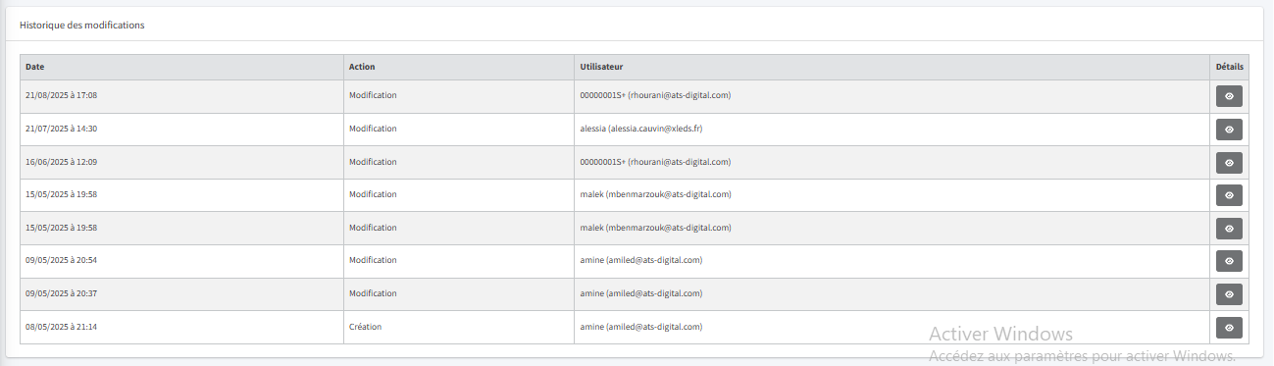
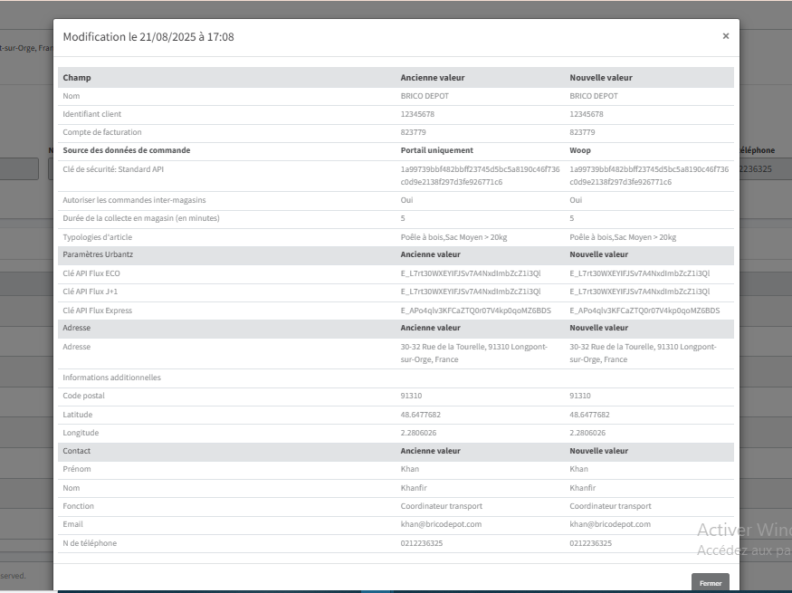

Règles métiers / Critères d'acceptance :
- Étant donné que je me trouve sur l’interface “Détails Expéditeur” d’un expéditeur spécifique (“ExpX”), je peux voir le bloc “Historique des modifications”, qui contient un tableau structuré avec les colonnes suivantes, dans cet ordre précis :
  - Colonne “Date” : Affiche la date et l’heure exacte de la modification ou de l’opération effectuée sur l’expéditeur concerné.
  - Colonne “Action” : Indique le type d’opération effectuée sur l’expéditeur concerné. les opérations possibles sont les suivantes :
    - “Création” : Correspond à la création initiale de l’expéditeur sur le système.
    - “Modification” : Englobe toute modification de la fiche expéditeur.
  - Colonne “Utilisateur” : Désigne l’utilisateur (Agent) qui a effectué la modification sur la fiche de l’expéditeur. cette information est affichée sous ce format :
“Matricule.utilisateur (Adresse email.utilisateur)”
  - Colonne “Détails” : Permet d’ouvrir une pop-in “Détails des modifications”, qui présente toutes les modifications effectuées sur les attribut de l’expéditeur concerné, pour une date donnée.
- Étant donné que je me trouve sur l’interface “Détails Expéditeur” d’un expéditeur spécifique (“ExpX”), lorsque je clique sur l’icône “Œil” dans le tableau “Historique des modifications”, une pop-in intitulée “Détails des modifications” s’affiche.
- Cette pop-in contient un tableau structuré avec les colonnes suivantes, dans cet ordre précis :
  - Colonne “Champ” : Affiche l’attribut ayant fait l’objet de la modification.
  - Colonne “Ancienne valeur” : Indique la valeur initiale de l’attribut avant la modification.
  - Colonne “Nouvelle valeur” : Indique la valeur mise à jour de l’attribut après modification.
- Les lignes du tableau sur la pop-in affichent tous les attributs de l’expéditeur avec la mise en forme suivante :
  - La ligne est grisée si l’attribut n’a pas été modifié (“Ancienne valeur" = "Nouvelle valeur").
  - La ligne est d’une autre coloration si l’attribut a été modifié ("Ancienne valeur" ≠ "Nouvelle valeur").
- Pour l’opération de création d’un nouvel expéditeur, la colonne “Ancienne valeur” affichera “Champ vide”, indiquant l’absence d’une valeur précédente pour l’attribut concerné.
- De plus, une icône “X” est présente sur la pop-in, permettant de la fermer et de revenir à l’interface “Détails expéditeur” de l’expéditeur en question.

US- Consultation des Logs pour l'entité “Magasin”
Intitulé / Description :
En tant qu’utilisateur du back-office ayant accès à l’interface “Détails Magasin”, je souhaite pouvoir consulter l’historique des modifications effectuées sur un magasin depuis sa création dans le back-office.

Interfaces :
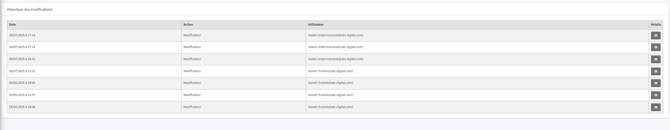
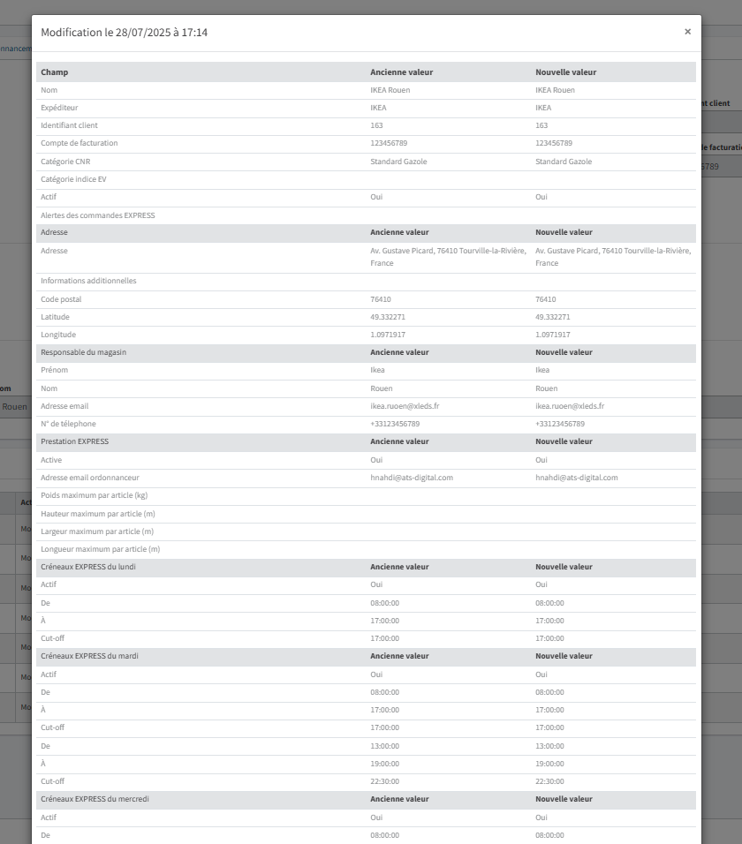

Règles métiers / Critères d'acceptance :
- Étant donné que je me trouve sur l’interface “Détails Magasin” d’un magasin spécifique (“StoreX”), je peux voir le bloc “Historique des modifications”, qui contient un tableau structuré avec les colonnes suivantes, dans cet ordre précis :
  - Colonne “Date” : Affiche la date et l’heure exacte de la modification ou de l’opération effectuée sur le magasin concerné.
  - Colonne “Champ” : Indique le type d’opération effectuée sur le magasin concerné. les opérations possibles sont les suivantes :
    - “Création” : Correspond à la création initiale du magasin sur le système.
    - “Modification” : Englobe toute modification de la fiche magasin, y compris la mise à jour des champs des attributs ou encore l’activation/désactivation du magasin.
  - Colonne “Utilisateur” : Désigne l’utilisateur (Agent) qui a effectué la modification sur la fiche du magasin. cette information est affichée sous ce format :
“Matricule.utilisateur (Adresse email.utilisateur)”
  - Colonne “Détails” : Permet d’ouvrir une pop-in “Détails des modifications”, qui présente toutes les modifications effectuées sur les attribut du magasin concerné, pour une date donnée.
- Étant donné que je me trouve sur l’interface “Détails magasin” d’un magasin spécifique (“StoreX”), lorsque je clique sur l’icône “Œil” dans le tableau “Historique des modifications”, une pop-in intitulée “Détails des modifications” s’affiche.
- Cette pop-in contient un tableau structuré avec les colonnes suivantes, dans cet ordre précis :
  - Colonne “Champ” : Affiche l’attribut ayant fait l’objet de la modification.
  - Colonne “Ancienne valeur” : Indique la valeur initiale de l’attribut avant la modification.
  - Colonne “Nouvelle valeur” : Indique la valeur mise à jour de l’attribut après modification.
- Les lignes du tableau sur la pop-in affichent tous les attributs du magasin avec la mise en forme suivante :
  - La ligne est grisée si l’attribut n’a pas été modifié (“Ancienne valeur" = "Nouvelle valeur").
  - La ligne est d’une autre coloration si l’attribut a été modifié ("Ancienne valeur" ≠ "Nouvelle valeur").
- Pour l’opération de création d’un nouveau magasin, la colonne “Ancienne valeur” affichera “Champ vide”, indiquant l’absence d’une valeur précédente pour l’attribut concerné.
- De plus, une icône “X” est présente sur la pop-in, permettant de la fermer et de revenir à l’interface “Détails magasin” du magasin en question.

US- Consultation des Logs pour l'entité “Sous-traitant”
Intitulé / Description :
En tant qu’utilisateur du back-office ayant accès à l’interface “Détails Sous-traitant”, je souhaite pouvoir consulter l’historique des modifications effectuées sur un sous-traitant depuis sa création dans le back-office.

Interfaces :
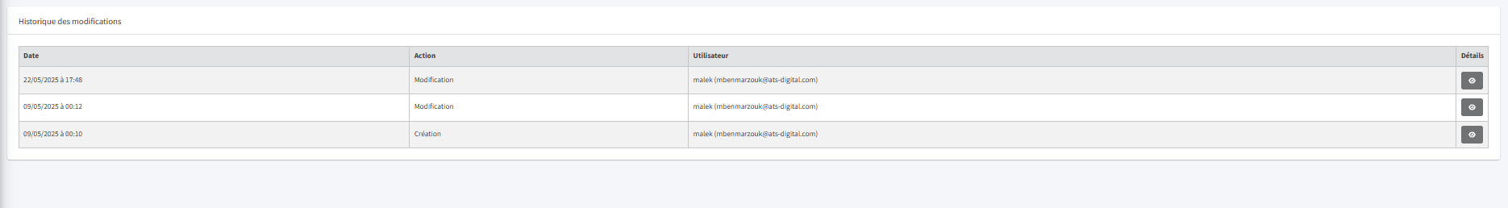
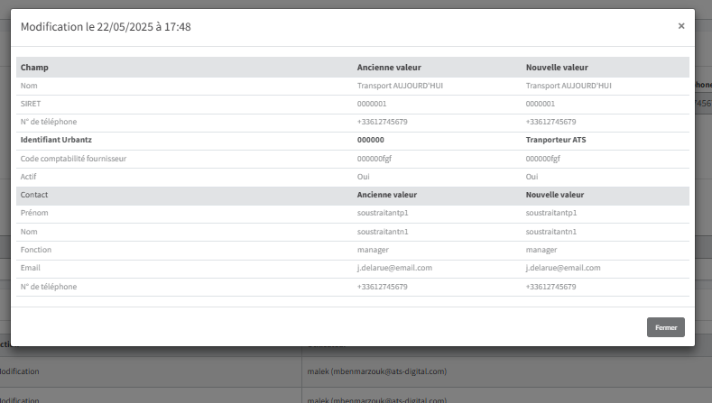

Règles métiers / Critères d'acceptance :
- Étant donné que je me trouve sur l’interface “Détails Sous-traitant” d’un sous-traitant spécifique (“SttX”), je peux voir le bloc “Historique des modifications”, qui contient un tableau structuré avec les colonnes suivantes, dans cet ordre précis :
  - Colonne “Date” : Affiche la date et l’heure exacte de la modification ou de l’opération effectuée sur le sous-traitant concerné.
  - Colonne “Opération” : Indique le type d’opération effectuée sur le sous-traitant concerné. les opérations possibles sont les suivantes :
    - “Création” : Correspond à la création initiale du sous-traitant sur le système.
    - “Modification” : Englobe toute modification de la fiche sous-traitant, y compris la mise à jour des champs des attributs ou encore l’activation/désactivation du sous-traitant.
  - Colonne “Utilisateur” : Désigne l’utilisateur (Agent) qui a effectué la modification sur la fiche du sous-traitant. cette information est affichée sous ce format :
“Matricule.utilisateur (Adresse email.utilisateur)”
  - Colonne “Détails” : Permet d’ouvrir une pop-in “Détails des modifications”, qui présente toutes les modifications effectuées sur les attribut du sous-traitant concerné, pour une date donnée.
- Étant donné que je me trouve sur l’interface “Détails sous-traitant” d’un sous-traitant spécifique (“SttX”), lorsque je clique sur l’icône “Œil” dans le tableau “Historique des modifications”, une pop-in intitulée “Détails des modifications” s’affiche.
- Cette pop-in contient un tableau structuré avec les colonnes suivantes, dans cet ordre précis :
  - Colonne “Attribut” : Affiche l’attribut ayant fait l’objet de la modification.
  - Colonne “Ancienne valeur” : Indique la valeur initiale de l’attribut avant la modification.
  - Colonne “Nouvelle valeur” : Indique la valeur mise à jour de l’attribut après modification.
- Les lignes du tableau sur la pop-in affichent tous les attributs du sous-traitant avec la mise en forme suivante :
  - La ligne est grisée si l’attribut n’a pas été modifié (“Ancienne valeur" = "Nouvelle valeur").
  - La ligne est d’une autre coloration si l’attribut a été modifié ("Ancienne valeur" ≠ "Nouvelle valeur").
- Pour l’opération de création d’un nouveau sous-traitant, la colonne “Ancienne valeur” affichera “Champ vide”, indiquant l’absence d’une valeur précédente pour l’attribut concerné.
- De plus, une icône “X” est présente sur la pop-in, permettant de la fermer et de revenir à l’interface “Détails sous-traitant” du sous-traitant en question.

US- Consultation des Logs pour l'entité “Commande”
Intitulé / Description :
En tant qu’utilisateur du back-office ayant accès à l’interface “Détails commande”, je souhaite pouvoir consulter l’historique des modifications et des opérations effectuées sur une commande depuis sa création dans le back-office.

Interfaces :
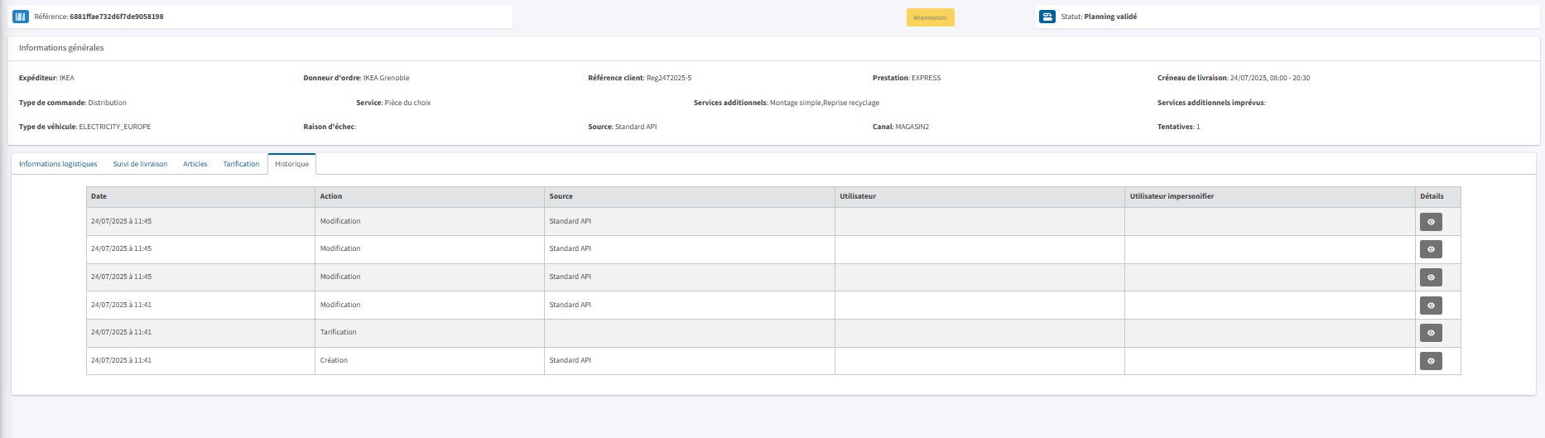

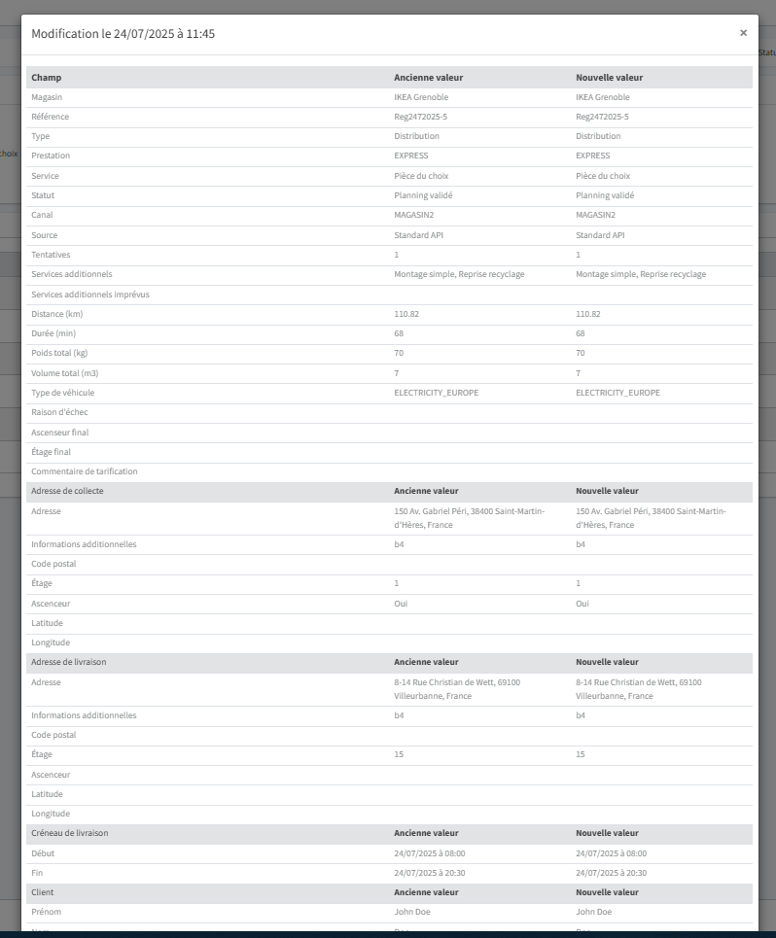
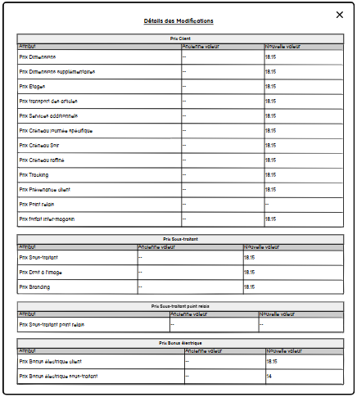
Règles métiers / Critères d'acceptance :
- Lorsque je consulte l’interface "Détails commande" d’une commande spécifique (référence "RefX"), l’onglet "Historique" est disponible en cinquième position. Cet onglet contient un tableau structuré avec les colonnes suivantes, présentées dans cet ordre précis :
  - Colonne “Date” : Affiche la date et l’heure exacte de la modification ou de l’opération effectuée sur la commande concernée.
  - Colonne “Opération” : Indique le type d’action effectuée sur la commande. Les opérations possibles sont les suivantes :
    - Opérations liées aux informations de commandes :
      - “Création” : Correspond à l’enregistrement initial de la commande dans le système.
      - “Modification” : Englobe toute mise à jour des attributs ou changement de statut.
      - “Annulation” : Englobe les quatres types d'annulation de commande possibles “Annulation XL EDS”, “Annulation Client”, “Annulation client tardive” et “Annulation client après chargement”.
      - “Replanification” : Intervention spécifique à la replanification ou la réannonce des tâches associées à la commande.
    - Opérations liées à la tarification :
      - “Tarification initiale” : c’est l'opération de calcul initial des différents prix de la commande à sa création sur le système.
      - “Valorisation” : Détaille les différentes mises à jour tarifaires au cours du cycle de vie de la commande.
  - Colonne “Source” : Indique l’origine de l’opération ayant impacté la commande. Les sources possibles sont :
    - Backoffice
    - URBANTZ
    - Portail
    - API
    - WOOP
    - CENTIRO
⇒ Les opérations "Tarification initiale" et "Valorisation" proviennent systématiquement du Backoffice.
  - Colonne “Utilisateur” : Désigne l’utilisateur (Agent) ayant effectué la modification, affiché sous l’un des formats suivants :
    - “Matricule.utilisateur (Adresse email.utilisateur)” : si l’opération a été réalisée depuis le Backoffice par un utilisateur XL EDS.
    - “Prénom.utilisateur Nom.utilisateur (Adresse email.utilisateur)” : si l’action provient d’un utilisateur Portail connecté via le Portail client de commandes.
⇒ La colonne “Utilisateur” n’est renseignée que si l’opération qui s’est effectuée uniquement depuis le “Backoffice” ou depuis le “Portail client de commandes”.
⇒ Pour les opérations “Tarification initiale” et “Valorisation”, la colonne “Utilisateur” ne sera pas renseignée.
  - Colonne “Utilisateur impersonnifié” : Désigne l’utilisateur (Agent) impersonnifié qui a effectué la modification sur la commande sous l’identité d’un autre utilisateur Portail depuis le “Portail client de commandes”. Cette information est affichée sous ce format :
“Matricule.utilisateur (Adresse email.utilisateur)”
  - Colonne “Détails” : Permet d’ouvrir une pop-in “Détails des modifications”, qui présente toutes les modifications effectuées sur les attribut de la commande, pour une date donnée.
- Étant donné que je me trouve sur l’interface “Détails commande” d’une commande spécifique (de référence “RefX”), lorsque je clique sur l’icône “Œil” dans le tableau “Historique des modifications”, une pop-in intitulée “Détails des modifications” s’affiche.
- Le contenu de la pop-in selon l’opération concernée :
  - Pour les opérations "Création", "Modification", "Annulation" et "Replanification", la pop-in contient un tableau structuré avec les colonnes suivantes, dans cet ordre précis :
    - Colonne “Attribut” : Affiche l’attribut de la commande.
    - Colonne “Ancienne valeur” : Indique la valeur initiale de l’attribut avant la modification.
    - Colonne “Nouvelle valeur” : Indique la valeur mise à jour de l’attribut après modification.
  - Pour les opérations "Tarification initiale" et "Valorisation", la pop-in contient quatres tableaux structurés avec les mêmes colonnes décrits précédemment. Les tableaux sont les suivants :
    - Tableau “Prix Client“, affichant les lignes suivantes :
      - Colonne ”Prix dimensions”
      - Colonne ”Prix dimensions supplémentaires”
      - Colonne ”Prix étages”
      - Colonne ”Prix transport des articles”
      - Colonne ”Prix services additionnels”
      - Colonne ”Prix journée spécifique”
      - Colonne ”Prix créneau soir”
      - Colonne ”Prix créneau affiné”
      - Colonne ”Prix tracking”
      - Colonne ”Prix prévenance client”
      - Colonne ”Prix point relais”
      - Colonne ”Prix forfait inter-magasin”
    - Tableau “Prix Sous-traitant“, affichant les lignes suivantes :
      - Colonne ”Prix sous-traitant”
      - Colonne ”Prix droit à l’image”
      - Colonne ”Prix Branding”
    - Tableau “Prix Sous-traitant point relais“, affichant les lignes suivantes :
      - Colonne ”Prix sous-traitant point relais”
    - Tableau “Prix Bonus électrique“, affichant les lignes suivantes :
      - Colonne ”Prix bonus électrique client”
      - Colonne “Prix bonus électrique sous-traitant”
- Peu importe l’opération, les lignes des tableaux sur la pop-in affichent tous les attributs de la commande avec la mise en forme suivante :
  - La ligne est grisée si l’attribut n’a pas été modifié (“Ancienne valeur" = "Nouvelle valeur").
  - La ligne est d’une autre coloration si l’attribut a été modifié ("Ancienne valeur" ≠ "Nouvelle valeur").
- Lors de la création d’une commande ou de sa tarification initiale, la colonne “Ancienne valeur” affiche systématiquement “Champ vide”, signifiant l’absence d’une valeur précédente pour tous les attributs concernés de la commande.
- De plus, une icône “X” est présente sur la pop-in, permettant de la fermer et de revenir à l’interface “Détails commande” de la commande en question.
- Remarque : Pour chaque ligne de modification, d’annulation ou de replanification de commande ayant un impact sur le prix, une ligne "Valorisation" sera ajoutée immédiatement après celle-ci. La ligne de “Valorisation” détaillera les ajustements effectués et leurs conséquences sur la valorisation de la commande.

US- Consultation des Logs pour l'entité “Catégorie CNR”
Intitulé / Description :
En tant qu’utilisateur du back-office ayant accès à l’interface “Détails Catégorie CNR”, je souhaite pouvoir consulter l’historique des modifications effectuées sur une catégorie depuis sa création dans le back-office.

Interfaces :
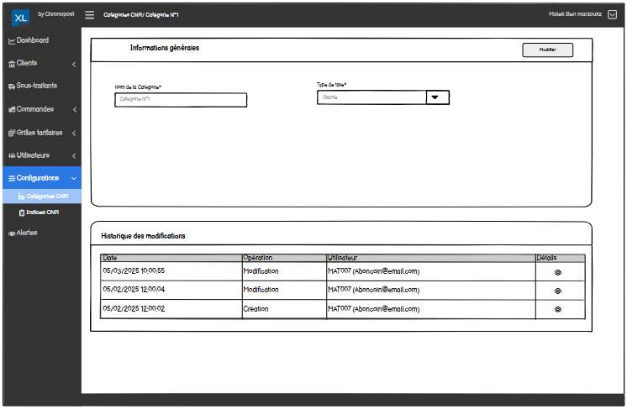
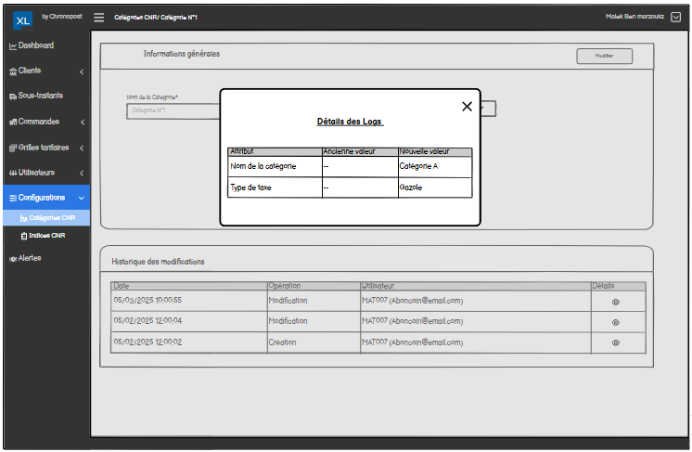
Règles métiers / Critères d'acceptance :
- Étant donné que je me trouve sur l’interface “Détails Catégorie CNR” d’une catégorie spécifique (“CatégorieX”), je peux voir le bloc “Historique des modifications”, qui contient un tableau structuré avec les colonnes suivantes, dans cet ordre précis :
  - Colonne “Date” : Affiche la date et l’heure exacte de la modification ou de l’opération effectuée sur la catégorie concernée.
  - Colonne “Opération” : Indique le type d’opération effectuée sur la catégorie concernée. les opérations possibles sont les suivantes :
    - “Création” : Correspond à la création initiale de la catégorie sur le système.
    - “Modification” : Englobe toute modification de la fiche catégorie.
  - Colonne “Utilisateur” : Désigne l’utilisateur (Agent) qui a effectué la modification sur la fiche de la catégorie. cette information est affichée sous ce format :
“Matricule.utilisateur (Adresse email.utilisateur)”
  - Colonne “Détails” : Permet d’ouvrir une pop-in “Détails des modifications”, qui présente toutes les modifications effectuées sur les attribut de la catégorie concernée, pour une date donnée.
- Étant donné que je me trouve sur l’interface “Détails Catégorie CNR” d’une catégorie spécifique (“CatégorieX”), lorsque je clique sur l’icône “Œil” dans le tableau “Historique des modifications”, une pop-in intitulée “Détails des modifications” s’affiche.
- Cette pop-in contient un tableau structuré avec les colonnes suivantes, dans cet ordre précis :
  - Colonne “Attribut” : Affiche l’attribut ayant fait l’objet de la modification.
  - Colonne “Ancienne valeur” : Indique la valeur initiale de l’attribut avant la modification.
  - Colonne “Nouvelle valeur” : Indique la valeur mise à jour de l’attribut après modification.
- Les lignes du tableau sur la pop-in affichent tous les attributs de la catégorie CNR avec la mise en forme suivante :
  - La ligne est grisée si l’attribut n’a pas été modifié (“Ancienne valeur" = "Nouvelle valeur").
  - La ligne est d’une autre coloration si l’attribut a été modifié ("Ancienne valeur" ≠ "Nouvelle valeur").
- Pour l’opération de création d’une nouvelle catégorie, la colonne “Ancienne valeur” affichera “Champ vide”, indiquant l’absence d’une valeur précédente pour l’attribut concerné.
- De plus, une icône “X” est présente sur la pop-in, permettant de la fermer et de revenir à l’interface “Détails Catégorie CNR” de la catégorie en question.

EPIC : “Gestion des Alertes”

Description générale
L’EPIC regroupe l’ensemble des spécifications et des règles métiers permettant de gérer l’ensemble des alertes sur le backoffice.

Navigation / Accessibilité
Les détails des alertes sont consultables en lecture seule depuis l'interface "Listing des alertes", accessible via le menu latéral du back-office sous la rubrique "Alertes". Ce menu redirige directement sur le listing des alertes.

Rôles et accès :
Actions / Tâches | Rôles et accès |  |  | Gestion des accès
 | Super Administrateur | Administrateur | Utilisateur Standard
Visibilité du menu sur le menu latéral | Accordé | Accordé | Accordé
Aperçu du Listing des Alertes | Accordé | Accordé | Accordé

Liste des User stories
Voici la liste des user stories constituant cette epic :
- US- Listing des alertes
- US- Vue Détails des alertes sur le Back-office
- US- Typologies d’alertes sur le middleware
- US- Templates emails des alertes

Détails des User stories

US- Listing des alertes
Intitulé / Description :
En tant qu'utilisateur du back-office, je souhaite visualiser la liste des alertes déclenchées sur le BO.

Interfaces :
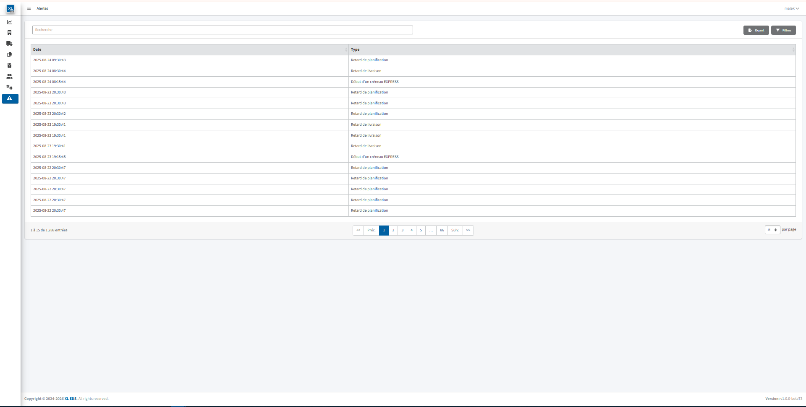

Règles métiers / Critères d'acceptance :
- Etant donné que je suis sur le listing des alertes, lorsque je visualise l’interface alors je peux voir les colonnes suivantes, dans cet ordre précis, comme affichage par défaut :
  - Colonne “Date” : Affiche la date et l’heure exacte de l’alerte.
  - Colonne “Type de l’alerte” : Indique la nature de l’alerte déclenchée. Les différentes typologies d’alertes sont détaillées dans une user story distincte (La user story suivante).
- Lorsqu’on effectue un simple clic sur une ligne d’alerte, une pop-in “Détails de l’alerte” s’ouvre. Cette pop-in affiche l’ensemble des informations relatives à l’alerte générée par le système.
- Le tri par défaut du listing des alertes se présente de la manière suivante :
  - Tri chronologique par “Date de déclenchement de l’alerte” (de la plus récente à la plus ancienne).

US- Vue Détails des alertes sur le Back-office
Intitulé / Description :
En tant qu'utilisateur du back-office, je souhaite visualiser le détail d’une alerte quelconque déclenchée sur le BO.

Interfaces :
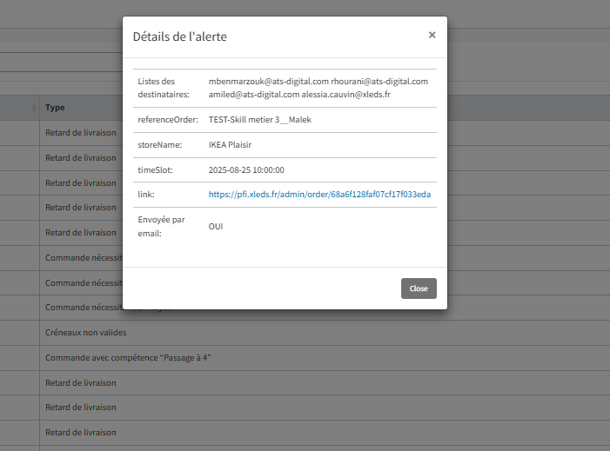

Règles métiers / Critères d'acceptance :
- Lorsque je suis sur le listing des alertes et que je clique sur la ligne d’une alerte, une pop-in intitulée “Détails de l’alerte” s’ouvre.
- La popin “Détails de alerte” est organisée comme suit :
  - Titre de la popin : “Détails de l’alerte”
  - Section “Liste des Destinataires” :
    - Affichage de la liste des destinataires des emails envoyés pour cette alerte.
    - La liste présente les adresses mail des destinataires.
  - Les sections “Détails de l’alerte” :
    - Affichage des informations transmises dans l’alerte.
    - Le contenu est spécifique à chaque type d’alerte.
  - Icône “X” et le bouton “Fermer”:
    - Permettent de fermer la pop-in et de revenir au listing des alertes.

US- Typologies d’alertes sur le Back-office
Typologies des alertes système :
Le tableau suivant présente toute les typologies d’alerte gérées par le middleware :

Type de l’alerte | Description
Commande nécessitant un hayon | Alerte notifiant la création d’une commande contenant un colis de plus de 120 kg nécessitant un hayon.
Commande nécessitant la compétence “Passage à 4” | Alerte notifiant la création d’une commande avec un colis de plus de 90 kg nécessitant la compétence "Passage à 4".
Commande sans sous-traitant | Alerte notifiant la planification d’une commande sans attribution à un sous-traitant.
Non-retour de commande chez le magasin | Alerte signalant qu’une commande qui n’a pas été retournée chez le magasin après un échec de livraison ou une annulation client.
Retard de planification de commande | Alerte indiquant qu’une commande n’a pas été planifiée et que le cut-off est dépassé.
Retard de livraison | Alerte signalant qu’une commande est en retard de livraison, avec un créneau dépassé de 30 min, et qu’elle est sur l’un des statuts suivants :  - Créée  - Annoncée  - Planning validé
Échec de chargement (Faute XL EDS) | Alerte notifiant un échec de chargement d’une commande pour l’une des raisons suivantes :  - Camion non adapté  - Panne  - Force majeure  - Accident
Annulation après chargement | Alerte notifiant l’annulation d’une commande par le client après son chargement.
Indice CNR (M-1) manquant | Alerte indiquant l'absence d'un indice CNR nécessaire pour la tarification des commandes.
Rejet de création de commande : Créneaux non valides | Alerte signalant le rejet d’une demande de création de commande en raison de créneaux de livraison incorrects.
Début d’un créneau EXPRESS | Alerte notifiant le Début d’un créneau EXPRESS pour un magasin qui comporte le paramètre “Alerting EXPRESS” activé et où des commandes ont été créées.
Ajout de “Bonus”/”Malus” | Alerte signalant l'ajout d'un bonus ou l'application d'un malus dès leur enregistrement sur une commande spécifique.
Centiro : rejet de création des commandes | Alerte récapitulant les commandes dont la création a été refusée en raison d'une non-conformité des données ou du non-respect d'une règle métier déjà implémentée dans l'API standard.
Adresse Collecte pas dans le carnet des adresses du magasin | Alerte notifiant la création d’une commande splittée en 2 tâches avec une adresse de collecte absente du carnet d'adresses du magasin donneur d’ordre sur le Back Office.

Règles métiers / Critères d'acceptance :
1/- Alerte du type “Commande nécessitant un hayon”
- Scénario déclenchant l’alerte : l’alerte se déclenche lorsqu’une nouvelle commande est créée sur le middleware, quelle que soit sa source (API, WOOP, CENTIRO ou Portail), qu’elle passe avec succès toutes les validations et règles de rejet, et que le champ “Hayon” est défini sur “OUI”.

2/- Alerte du type “Commande nécessitant la compétence “Passage à 4”
- Scénario déclenchant l’alerte : Lorsqu’une nouvelle commande est créée sur le middleware, quelle que soit sa source, qu’elle passe avec succès toutes les validations et règles de rejet, et qu’elle inclut le service “Passage à 4” parmi ses services additionnels.

3/- Alerte du type “Commande sans sous-traitant”
- Scénario déclenchant l’alerte : Lorsqu’une commande passe du statut “Annoncée” à “Planning validé”, et que le champ “Sous-traitant” reste vide.

4/- Alerte du type “Non-retour de commande chez le client”
- Scénario déclenchant l’alerte : l’alerte se déclenche au moment où une commande respecte les conditions suivantes :
  - Le statut de la commande est l’un des statuts suivants :
    - “Échec de livraison”.
    - “Annulation client après chargement”.
  - Le livreur a répondu “NON” à la question “Est-ce que tu as retourné la marchandise au magasin ?” sur son PDA avant de clôturer la tournée.

5/- Alerte du type “Retard de planification de commande”
- Scénario déclenchant l’alerte : Lorsqu’une commande est en statut “Annoncée” et que l’heure du cut-off est dépassée de 1h30.
- Mécanisme de déclenchement de l’alerte : Un cron job s’exécute toutes les 15 minutes pour détecter les commandes non planifiées dans les délais.

6/- Alerte du type “Retard de livraison”
- Scénario déclenchant l’alerte : l’alerte se déclenche au moment où une commande respecte les conditions suivantes :
  - Le statut de la commande est l’un des statuts suivants :
    - “Créée”
    - “Annoncée”
    - “Planning validé”
  - L’heure de début du créneau de livraison est dépassée de 30 minutes.
- Mécanisme de déclenchement de l’alerte : Un cron job s’exécute toutes les 15 minutes pour identifier les commandes en retard de livraison.

7/- Alerte du type “Échec de chargement (Faute XL EDS)”
- Scénario déclenchant l’alerte : l’alerte se déclenche au moment où une commande respecte les règles suivantes :
  - Passe du statut “Planning validé” au statut “Échec de chargement”
  - La raison d’échec est l’une des raisons suivantes
    - “Camion non adapté”
    - “Panne”
    - “Force majeure”
    - “Accident”

8/- Alerte du type “Annulation après chargement”
- Scénario déclenchant l’alerte : l’alerte se déclenche au moment où le middleware reçoit une demande d’annulation de commande, qu’elle est acceptée et qu’elle vient après le chargement de la commande par le livreur.

9/- Alerte du type “Indice CNR (M-1) manquant”
- Scénario déclenchant l’alerte : Lorsqu’un indice CNR (M-1) nécessaire au calcul de la surcharge des commandes en statut “Facturable” est absent du listing des indices CNR.
- Mécanisme de déclenchement de l’alerte : Un cron job s’exécute le 1er jour de chaque mois à 00:00 pour détecter les catégories CNR ayant des indices manquants.
- Toutes les Catégorie CNR seront consolidées sur une même alerte.

10/- Alerte du type “Rejet de création de commande : Créneaux non valides”
- Scénario déclenchant l’alerte : l’alerte se déclenche au moment où une demande de création d’une nouvelle commande est reçues par le middleware, indépendamment de sa source de création (API, WOOP, CENTIRO ou Portail), et qu’elle est rejetée suite à la raison de rejet suivante :
  - “DELIVERY_TIME_WINDOW_INVALID”

11/- Alerte du type “Début d’un créneau EXPRESS”
- Scénario déclenchant l’alerte : l’alerte se déclenche au moment où un créneau EXPRESS, pour un magasin qui a le paramètre “Alerting EXPRESS” activé sur ses configurations sur le backoffice, démarre et qu’il comporte au moins une commande créée pour un magasin donné.
- Mécanisme de déclenchement de l’alerte : Un Cron job est implémenté sur le système pour parcourir toutes les commandes toutes les 15min et qui permettra de détecter les commandes en prestation EXPRESS dont leur créneau de livraison a démarré appartenant à un magasin sur lequel l’alerting EXPRESS est activé.
- Toutes les commandes d’un même magasin et d’un même créneau EXPRESS sont regroupées dans une seule alerte.

12/- Alerte du type “Ajout de “Bonus”/”Malus””
- Scénario déclenchant l’alerte : L’alerte est générée lorsqu’une commande subit une modification de son “Bonus” ou de son “Malus” sur au moins l’une de ses tentatives de livraison. Cette modification peut résulter soit de l’ajout d’un bonus, soit de l’application d’un malus.

13/- Alerte du type “CENTIRO : rejet de création des commandes””
- Scénario déclenchant l’alerte : Lorsqu’une ou plusieurs demandes de création de commandes sont rejetées par le middleware en raison d'une non-conformité des données ou du non-respect d'une règle métier déjà implémentée dans l'API standard.
- Mécanisme de déclenchement de l’alerte : Un cron job s’exécute quotidiennement à une heure précise (18:00) pour détecter les demandes concernées.
- Toutes les commandes seront regroupées dans une même alerte par jour.
14/- Alerte du type “Adresse de Collecte pas dans le carnet d’adresses du magasin”
- Scénario déclenchant l’alerte : l’alerte se déclenche au moment où le middleware reçoit une demande de création d’une commande de type “Delivery”, qu’elle est acceptée et qu’elle comporte une adresse de collecte qui ne correspond à aucune adresse enregistrée dans le carnet d’adresses du magasin donneur d’ordre.
- Remarque : Cette alerte est déclenchée uniquement pour la première commande reçue de chaque magasin remplissant ces conditions.

US- Templates emails des alertes
"La répartition des emails à envoyer en fonction de chaque scénario d’alerte est détaillée comme suit :"

N° Scénario | 1
Scénario Alerte | Commande nécessitant un hayon
Objet du mail | [Alerte] Commande nécessitant un hayon
Destinataire | dispatch@xleds.fr
Corps du mail | Bonjour,  Une nouvelle commande a été créée et requiert un camion avec hayon pour la livraison.  Détails de la commande :  - Référence client : [ID_COMMANDE]  - Donneur d'ordre : [NOM_CLIENT]  - Poids : [POIDS] kg  - Date de livraison prévue : [DATE_LIVRAISON]  - Lien Back Office : redirection vers la commande  Merci de prendre les dispositions nécessaires.

N° Scénario | 2
Scénario Alerte | Commande nécessitant la compétence “Passage à 4”
Objet du mail | [Alerte] Commande nécessitant la compétence "Passage à 4"
Destinataire | dispatch@xleds.fr
Corps du mail | Bonjour,  Une nouvelle commande a été créée et requiert la compétence "Passage à 4" pour la livraison.  - Détails de la commande :  - Référence client : [ID_COMMANDE]  - Donneur d'ordre : [NOM_CLIENT]  - Poids : [POIDS] kg  - Date de livraison prévue : [DATE_LIVRAISON]  - Lien Back Office : redirection vers la commande  Merci d'affecter une équipe adéquate.

N° Scénario | 3
Scénario Alerte | Commande sans sous-traitant
Objet du mail | [Alerte] Commande non affectée à un sous-traitant
Destinataire | dispatch@xleds.fr
Corps du mail | Bonjour,  Une commande est passée au statut "Planning validé" mais n'a pas encore été attribuée à un sous-traitant.  Détails de la commande :  - Référence client : [ID_COMMANDE]  - Donneur d'ordre : [NOM_CLIENT]  - Date de livraison prévue : [DATE_LIVRAISON]  - Lien Back Office : redirection vers la commande  Merci de vérifier que la tournée correspondante soit bien attribuée sur la plateforme STT sur Urbantz, et si ce n'est pas le cas, de l'affecter.

N° Scénario | 4
Scénario Alerte | Non-retour de commande chez le magasin
Objet du mail | [Alerte] Marchandise non retournée au magasin après échec de livraison
Destinataire | dispatch@xleds.fr  serviceclient@xleds.fr
Corps du mail | Bonjour,  Une commande qui aurait dû être retournée au magasin après un échec de livraison ou une annulation client n'a pas été retournée.  Détails de la commande :  - Référence client : [ID_COMMANDE]  - Donneur d'ordre : [NOM_CLIENT]  - Date d'échec de livraison : [DATE_ECHEC]  - Chauffeur : [NOM_DRIVER]  - Sous-traitan : [NOM_STT]  - Lien Back Office : redirection vers la commande  Merci de vérifier auprès du chauffeur qu'il compte la ramener le lendemain.

N° Scénario | 5
Scénario Alerte | Retard de planification de commande
Objet du mail | [Alerte] Commande non planifiée dans les délais
Destinataire | dispatch@xleds.fr
Corps du mail | Bonjour,  La commande suivante n'a pas été planifiée dans une tournée.  Détails de la commande :  - Référence client : [ID_COMMANDE]  - Donneur d'ordre : [NOM_CLIENT]  - Date de livraison prévue : [DATE_LIVRAISON]  - Lien Back Office : redirection vers la commande  Merci de procéder à la planification dans les plus brefs délais.

N° Scénario | 6
Scénario Alerte | Retard de livraison
Objet du mail | [Alerte] Retard de livraison - Commande [ID_COMMANDE]
Destinataire | dispatch@xleds.fr
Corps du mail | Bonjour,  La commande suivante est en retard de livraison de plus de 30 minutes.  Détails de la commande :  - Référence client : [ID_COMMANDE]  - Donneur d'ordre : [NOM_CLIENT]  - Créneau de livraison prévu : [CRENEAU_LIVRAISON]  - Lien Back Office : redirection vers la commande  Merci de vérifier avec le chauffeur ce qui se passe et de tenir le Service Client XL EDS informé de la situation.

N° Scénario | 7
Scénario Alerte | [Alerte] Échec de chargement pour la commande [ID_COMMANDE]
Objet du mail | 6819614
Destinataire | dispatch@xleds.fr
Corps du mail | Bonjour,  La commande suivante est en échec de chargement pour l'une des raisons suivantes : camion non adapté, panne, force majeure ou accident.  Détails de la commande :  - Référence client : [ID_COMMANDE]  - Donneur d'ordre : [NOM_CLIENT]  - Motif d'échec : [MOTIF]  - Lien Back Office : redirection vers la commande  Merci d'évaluer la situation et voir si possible assuer la commande d'une autre manière (nouveau driver ou transporteur)

N° Scénario | 8
Scénario Alerte | Annulation après chargement
Objet du mail | [Alerte] Annulation d'une commande après chargement
Destinataire | dispatch@xleds.fr
Corps du mail | Bonjour,  Une commande a été annulée par le client après avoir été chargée.  Détails de la commande :  - Référence client : [ID_COMMANDE]  - Donneur d'ordre : [NOM_CLIENT]  - Chauffeur : [NOM_DRIVER]  - Sous-traitant : [NOM_STT]  - Lien Back office : redirection vers la commande  Merci de contacter des que possible le chauffeur assigné et le prévenir de l'annulation et d'annuler la commande via son PDA avec la raison : Annulation client après chargement

N° Scénario | 9
Scénario Alerte | Indice CNR (M-1) manquant
Objet du mail | [Alerte] Indice CNR (M-1) manquant pour la facturation
Destinataire | samir.mebrek@xleds.fr  rachid.heroui@xleds.fr  alessia.cauvin@xleds.fr
Corps du mail | Bonjour,  L'indice CNR (M-1) nécessaire pour le calcul des tarifs pour la facturation est manquant.  - Mois concerné : [MOIS]  - Catégories impactées : [CATEGORIES]  Merci de mettre à jour les indices afin d'éviter tout impact sur la facturation.

N° Scénario | 10
Scénario Alerte | Rejet de création de commande : Créneaux non valides
Objet du mail | [Alerte] Rejet de commande en raison de créneaux non valides
Destinataire | rachid.heroui@xleds.fr  alessia.cauvin@xleds.fr
Corps du mail | Bonjour,  Une ou plusieurs commande/s a/ont été rejetée/s lors de la création en raison d'un créneau de livraison non valide.  Détails de la commande :  - Référence client : [ID_COMMANDE]  - Donneur d'ordre : [NOM_CLIENT]  - Type de prestation : [PRESTATION]  - Créneau demandé : [CRENEAU]  - Lien Back Office : redirection vers les logs  Merci de vérifier et de contacter le magasin.

N° Scénario | 11
Scénario Alerte | Début d’un créneau EXPRESS
Objet du mail | [Alerte] Début d'un créneau EXPRESS pour le magasin [NOM_MAGASIN]
Destinataire | dispatch@xleds.fr
Corps du mail | Bonjour,  Le créneau EXPRESS vient de commencer pour le/s magasin/s suivant/s et comporte au moins une commande à livrer.  Détails :  - Donneur d'ordre : [NOM_CLIENT]  - Nombre de commandes concernées : [NOMBRE_COMMANDES]  - Créneau de livraison : [CRENEAU]  - Lien Back Office : redirection vers 1 des commande express  Merci de suivre ces livraisons avec attention.

N° Scénario | 12
Scénario Alerte | Ajout de “Bonus”/“Malus”
Objet du mail | [Alerte] Modification de tarification STT - Bonus/Malus appliqué
Destinataire | claire.iriart@xleds.fr  rachid.heroui@xleds.fr
Corps du mail | Bonjour,  Des ajustements tarifaires ont été appliqués sur une commande sous forme de bonus ou de malus.  Détails :  Lien Back Office : redirection vers la commande impactée  1.  Numéro de la tentative : [Numéro]  Montant Bonus : [MONTANT.B]  Montant Malus : [MONTANT.M]  Raison Bonus/Malus : [RAISON]  2.  Numéro de la tentative : [Numéro]  Montant Bonus : [MONTANT.B]  Montant Malus : [MONTANT.M]  Raison Bonus/Malus : [RAISON]

N° Scénario | 13
Scénario Alerte | Centiro : rejet de création des commandes
Objet du mail | [Alerte] Commandes Centiro/IKEA rejetées
Destinataire | dispatch@xleds.fr  email ikea
Corps du mail | Bonjour,  Voici en pièce jointe les commandes dont la création a été rejetée en raison de la non-conformité des données ou pour le non-respect d’une règle métier dans l’API standard XL EDS.  [Fichier .csv avec senderBUcode; orderNumber+shipmentNumber; code + raison du rejet]

N° Scénario | 14
Scénario Alerte | Adresse Collecte pas dans le carnet des adresses du magasin
Objet du mail | [Alerte] Commandes avec adresse collecte non registré dans le Back Office
Destinataire | alessia.cauvin@xleds.fr  rachid.heroui@xleds.fr
Corps du mail | Bonjour,  Une commande vient d'être créée avec une adresse de collecte qui n'est pas enregistrée dans le carnet d'adresses disponible dans le Back-Office.  - Référence client : [ID_COMMANDE]  - Donneur d'ordre : [NOM_CLIENT]  - Lien Back Office : redirection vers les logs  Merci de vérifier.

